Neutrino

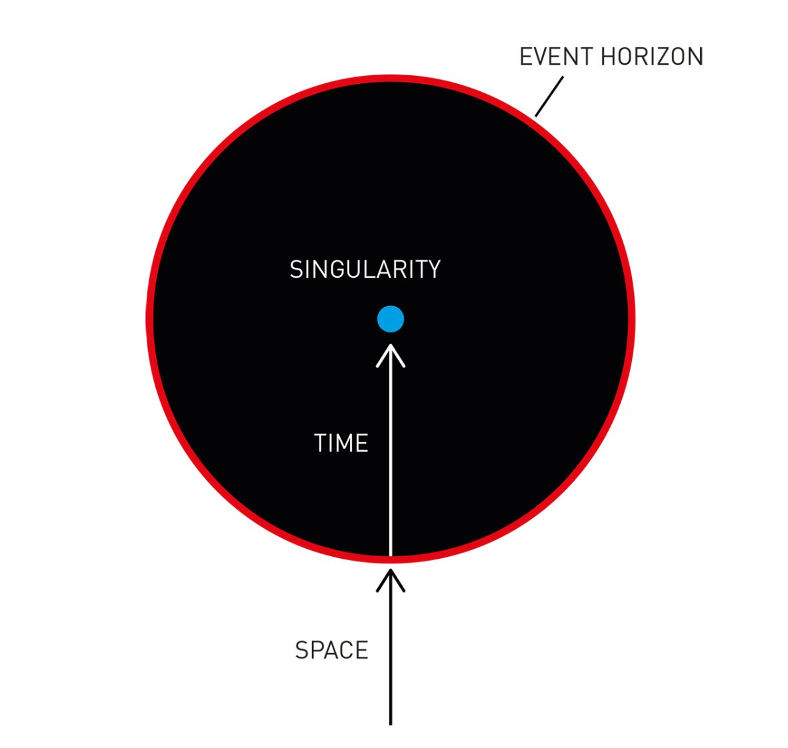

Un neutrino possède un neuon en son centre.

Son enveloppe permet de résister aux radiations.

Lorsque qu’il crée de l’énergie par fusion celui-ci s’apparente à un Nucléon…

Sinon c’est Proton !

Lorsqu’il est dans le vide il se dilue en Photon… !

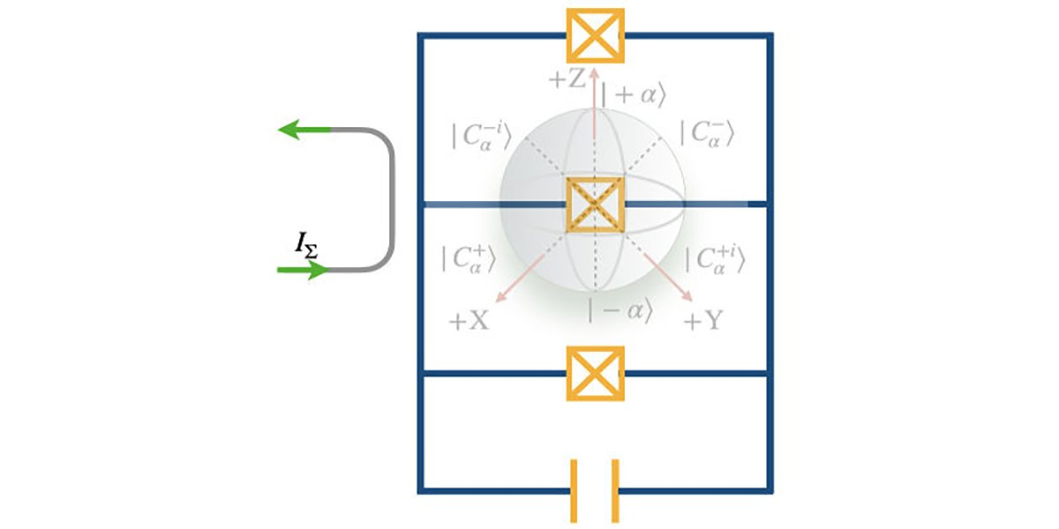
Neuon Irradié

Centrale à fusion froide :
- O2
Bulles d’air en triturant l’énergie du vide… !
- H2O + Silicium => Plutonium

On obtient donc de l’eau plutonnée à triturer avec de l’Ether…
A manipuler le + délicatement lors de la trituration du pétrôle enrichi !
Matière inflammable ?
- Carbonate de Fer et non de la Silice… !!!
- Souffre et cailloux… !
- Donc, il vaut mieux du ciment et obtenir par stabilisation lente des fûts refroidis à l’azote liquide pour obtenir du Lithium !
- Ce qui revient à travailler à partir du Positron par célérité du vide d’où la marge de sécurité à effectuer…
- Si on obtient des Pulsar comme pour une bombe nucléaire c’est dangereux mais en même temps…
On travaille sur du Silicium…

Voici un accélérateur d’énergie
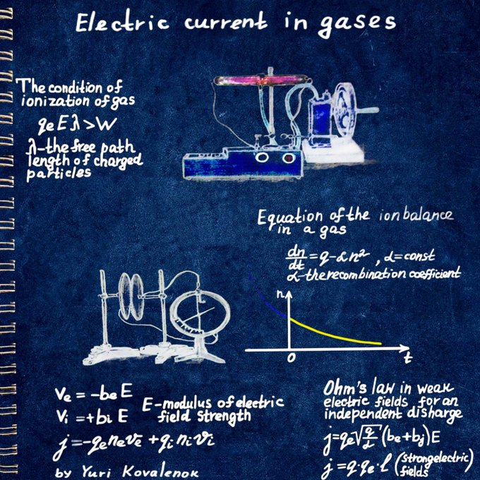
Le spectrum de la Lumière :
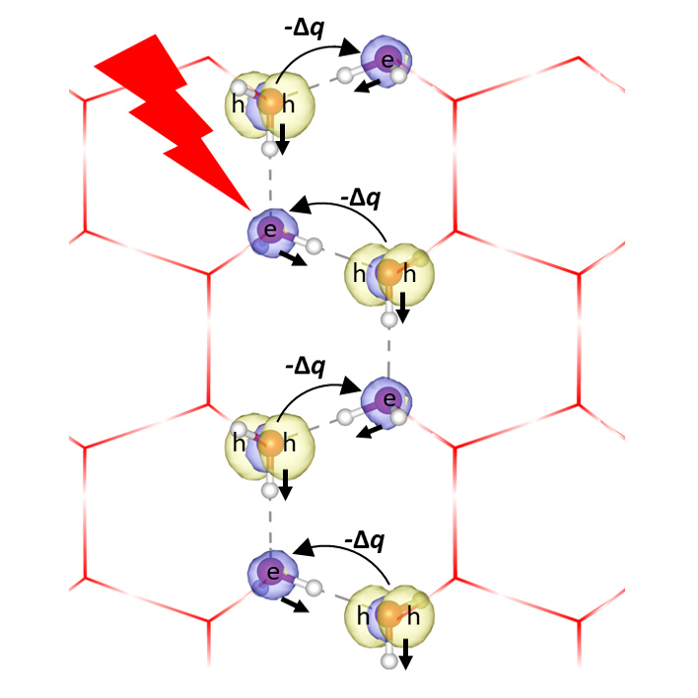

C'est pourquoi les moteurs à l'hydrogène nécessitent du silicium pour produire de la vapeur d'eau à l’aide d’un signal électrique… !
Moteur à eau :
Dilatation ou simple réfraction ?
O²
Di-Hydrogène à collecter ?
Vapeur d’hydrogène
Axe Gravitaire
Fusion par rotation
Silicium parmi des glaçons
Une couche de condensateurs inversés
ROTOR
Centrale à fusion froide
La désserte d’énergie électrostatique

E = ht pour la haute tension
La réfraction

A l’aide d’un satellite… !
Voilà comment on peut prouver la vitesse de la Lumière expérimentalement… !
Manque plus que le moteur à eau, le nano-mètre ou de la glace au deutérium… !
Toujours est-il les accélérateurs d’énergie existent… !
Par la suite on obtient la vitesse de la lumière… !
Donc le but est de s’abstenir de l’air et de sa célérité par hautes-fréquences pour obtenir du Plasma… !
Pour moi c’est du Silicium !
Tel une centrale nucléaire à l’hydrogène… !
Le gaz le + courant est l’hélium… !
Des aimants à protons facilitent la création d'énergie...
Satellite artificiel :
Dilatation ou simple réfraction ?
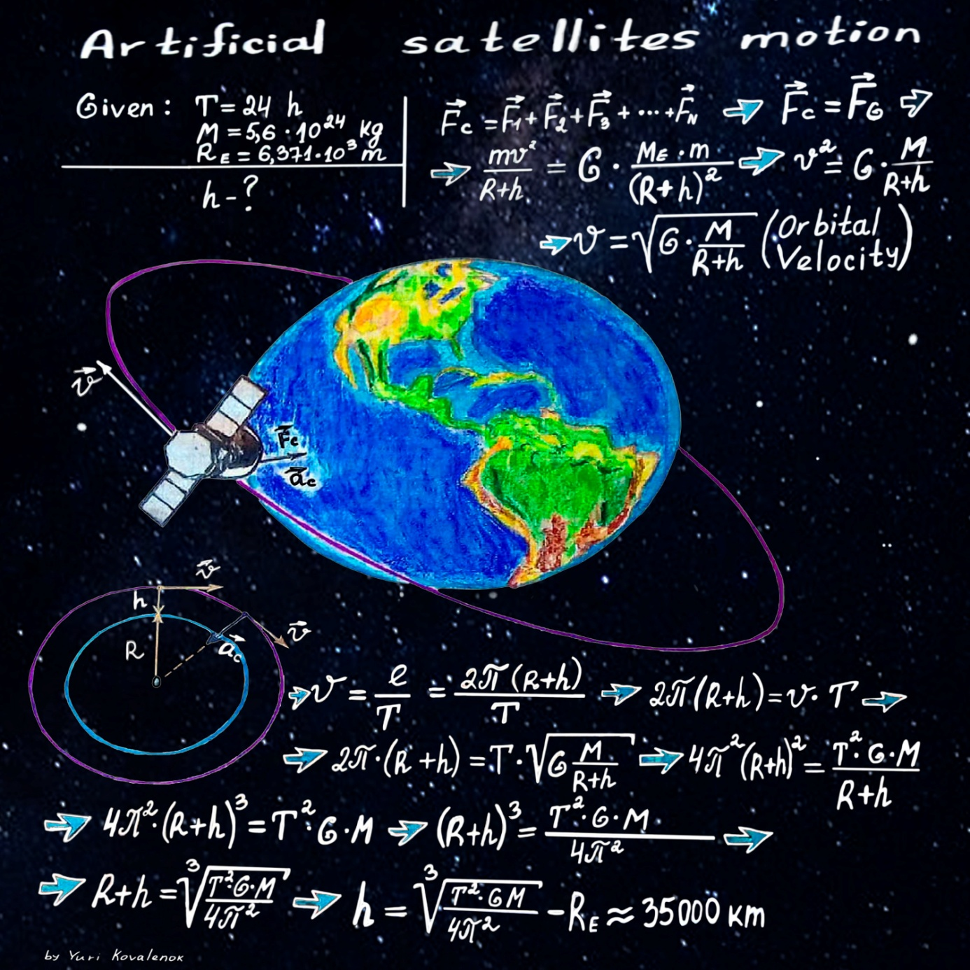
Voilà comment on peut prouver la vitesse de la Lumière expérimentalement… !
A l’aide d’un satellite… !
E=ht… !
La distortion
LE NUCLEAIRE ET SES FONDEMENTS

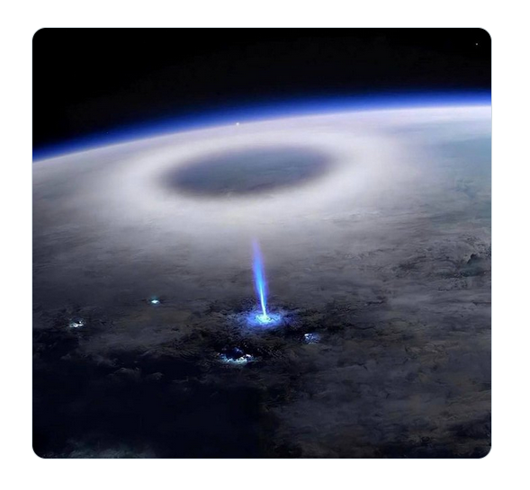

LA RECHERCHE SUR LE NUCLEON

La distortion
LE NUCLEAIRE ET SES FONDEMENTS

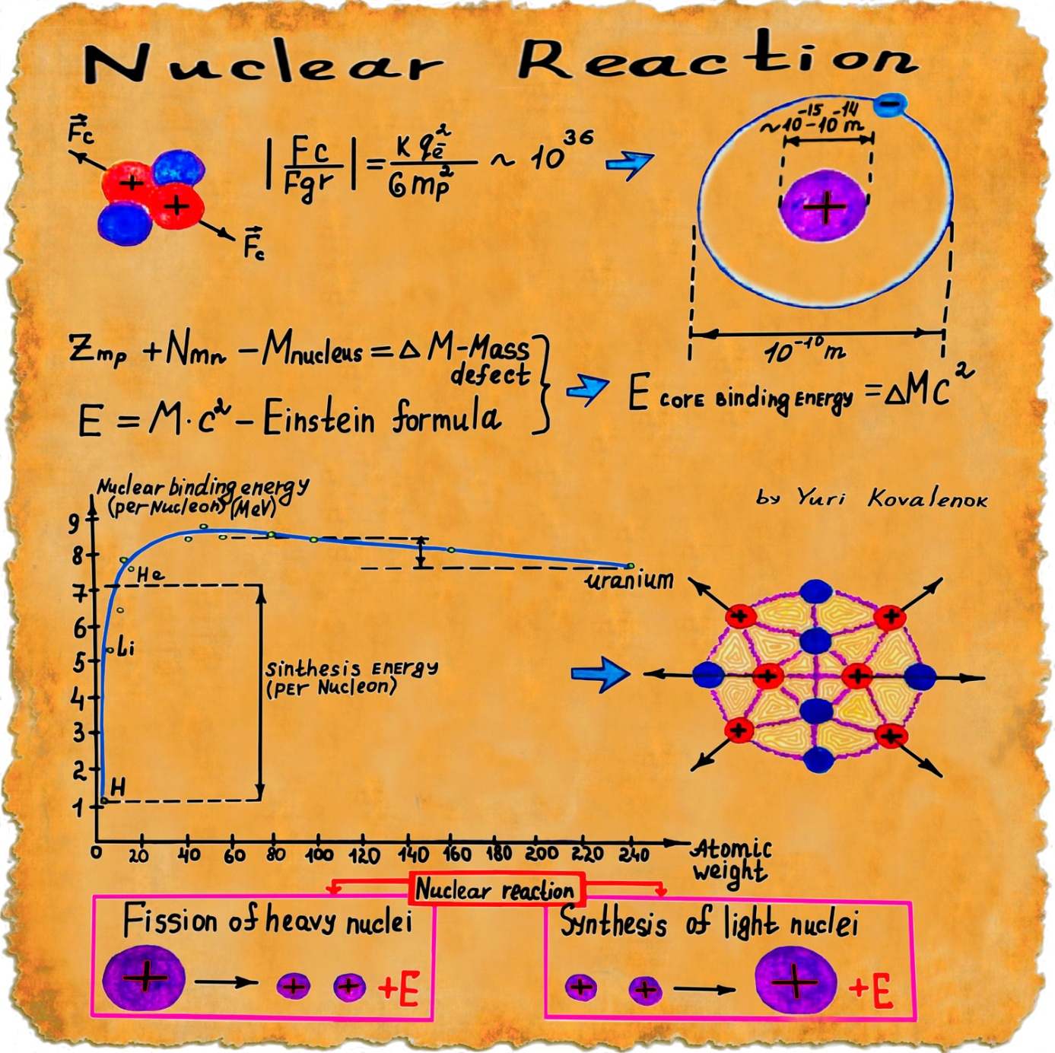

LA RECHERCHE ATOMIQUE

La distortion
LE NUCLEAIRE ET SES FONDEMENTS

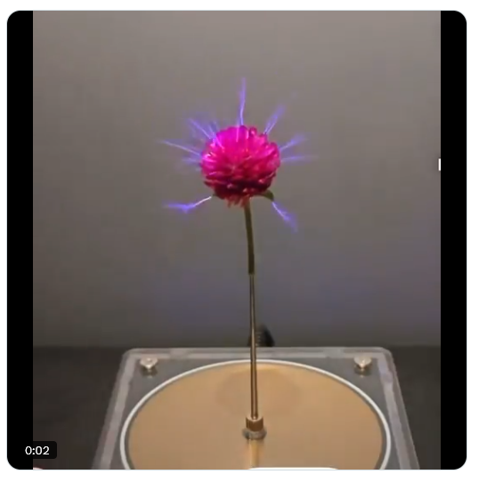

UNE FLEUR DEVENUE HADRON

Exemple de chimie organique : MUON
MOLECULE SUB-ATOMIQUE PROVENANT DE L’HELIUM
à mµ = 0 : $on= \frac{γ}{T}=\sqrt{\frac{γ²}{T²}}$ (gaz) hélium (h)
<=>$i²≈ \frac{γ²}{T²}+1$
<=>$0=i²- \frac{γ²}{T²}- 1$
<=>$0=\left(\sqrt{i^{2}-\frac{γ^{2}}{T^{2}}}- 1\right)\left(\sqrt{i^{2}-\frac{γ^{2}}{T^{2}}}+ 1\right)$
<=>$0= \sqrt{i²- \frac{γ²}{T²}}- 1$
<=>$1= \sqrt{i²- \frac{γ²}{T²}}$
<=>$mµon²\sqrt{on²-\frac{γ²}{T²}}=muon²$ Formule du Big-Bang :
<=>$µ²= \frac{gale²}{\sqrt{on²-\frac{γ²}{T²}}}$ ou $\frac{mµonamµonb}{\sqrt{ona²-γ(onb)²}}$ ga > gb
on-> 0 muon : fraise
f = force (g=gravité) => atome sans électron (hélium sans-électron) H-
E = fg² => e = mµon ² => (chimie) organique
m = masse (ion) => lithium => glµon (provenant du di-hydrogène)
fruit (anti-diabétique)
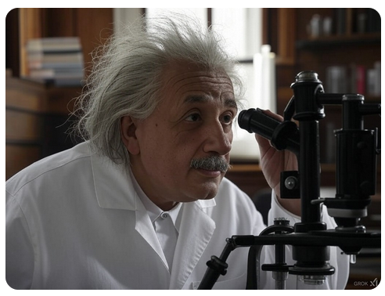

Le développement de l’équation de la Bordure Extérieure :
!
=>PULSAR<=

\ ! /

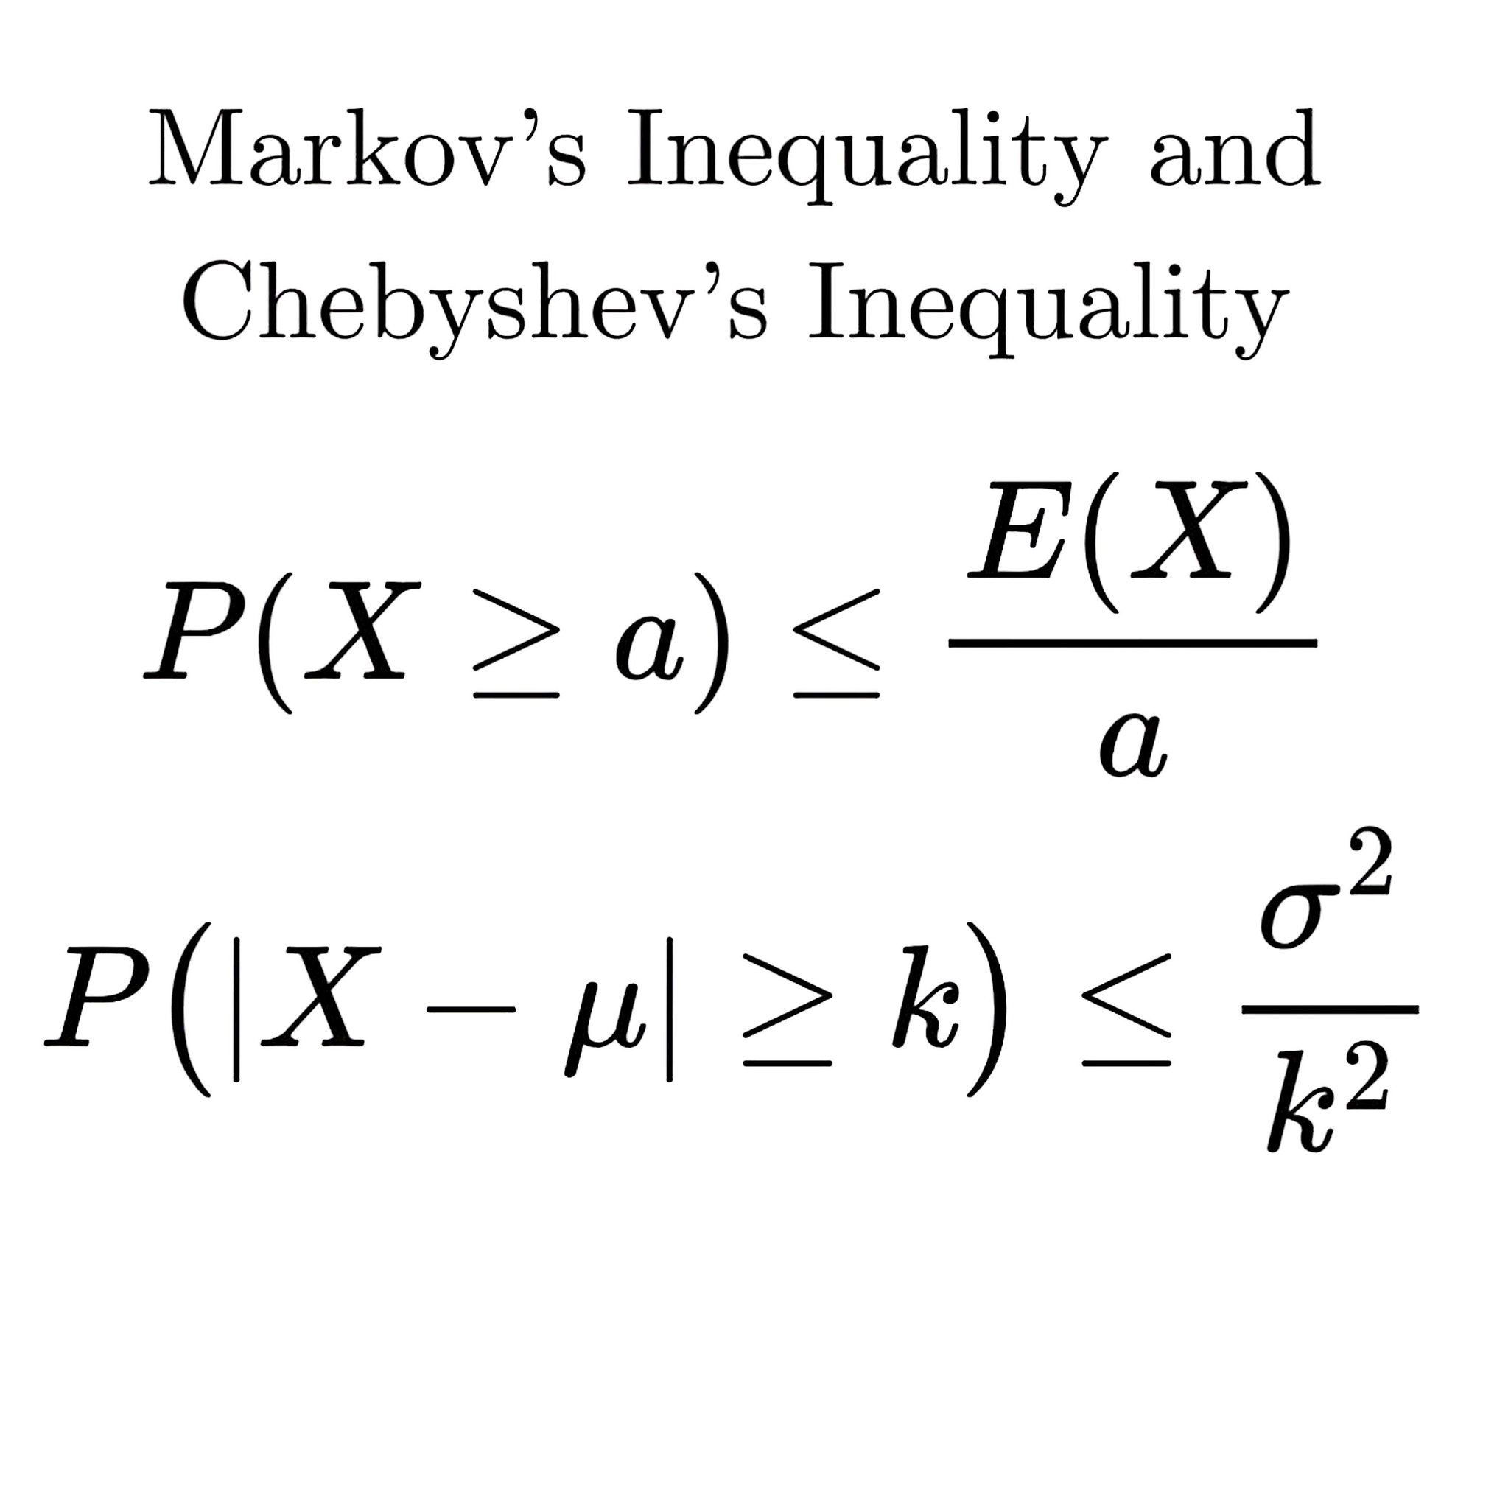

Photon !

Le Puit Gravitationnel :

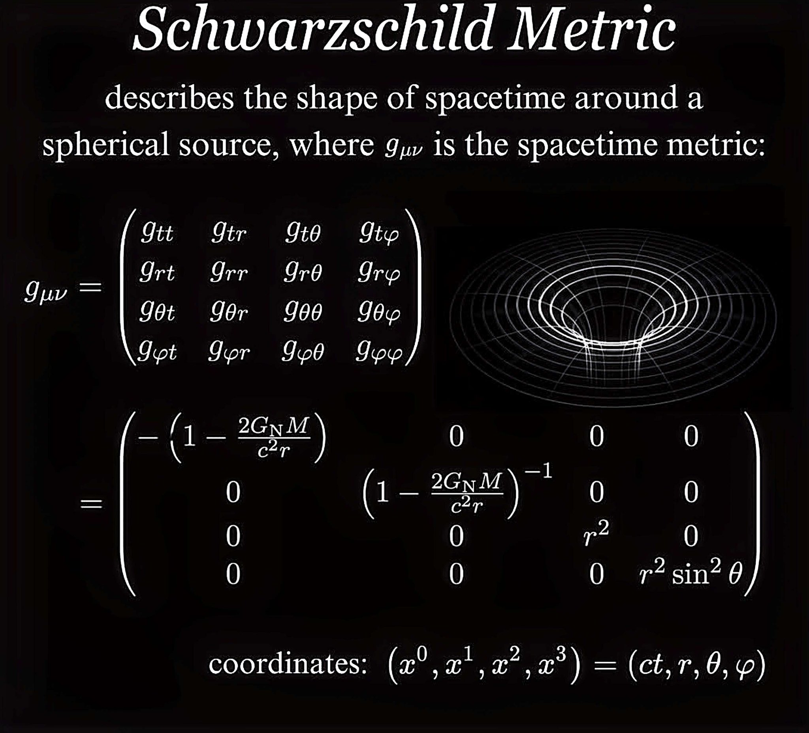

Changement d’espace - temps !

…1/T = 0 !

Quark vs Positron

Nucléon Originel

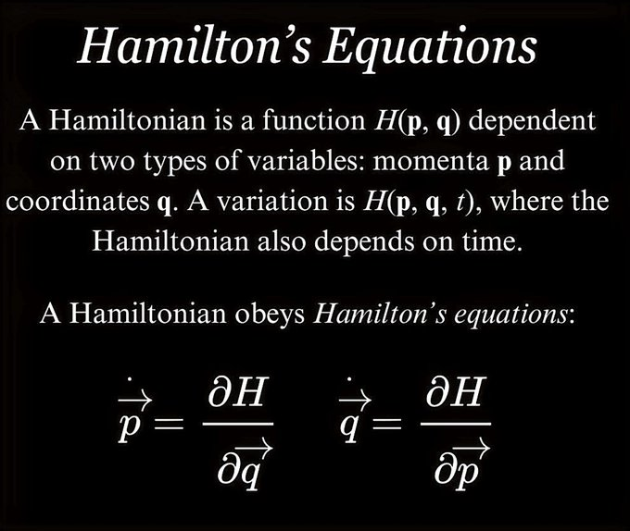

Pour moi c’est le Pulsar qui créa l’Univers !

Axe gravitaire

CLUSTER :

La variation nécessaire à l’origine du flux !

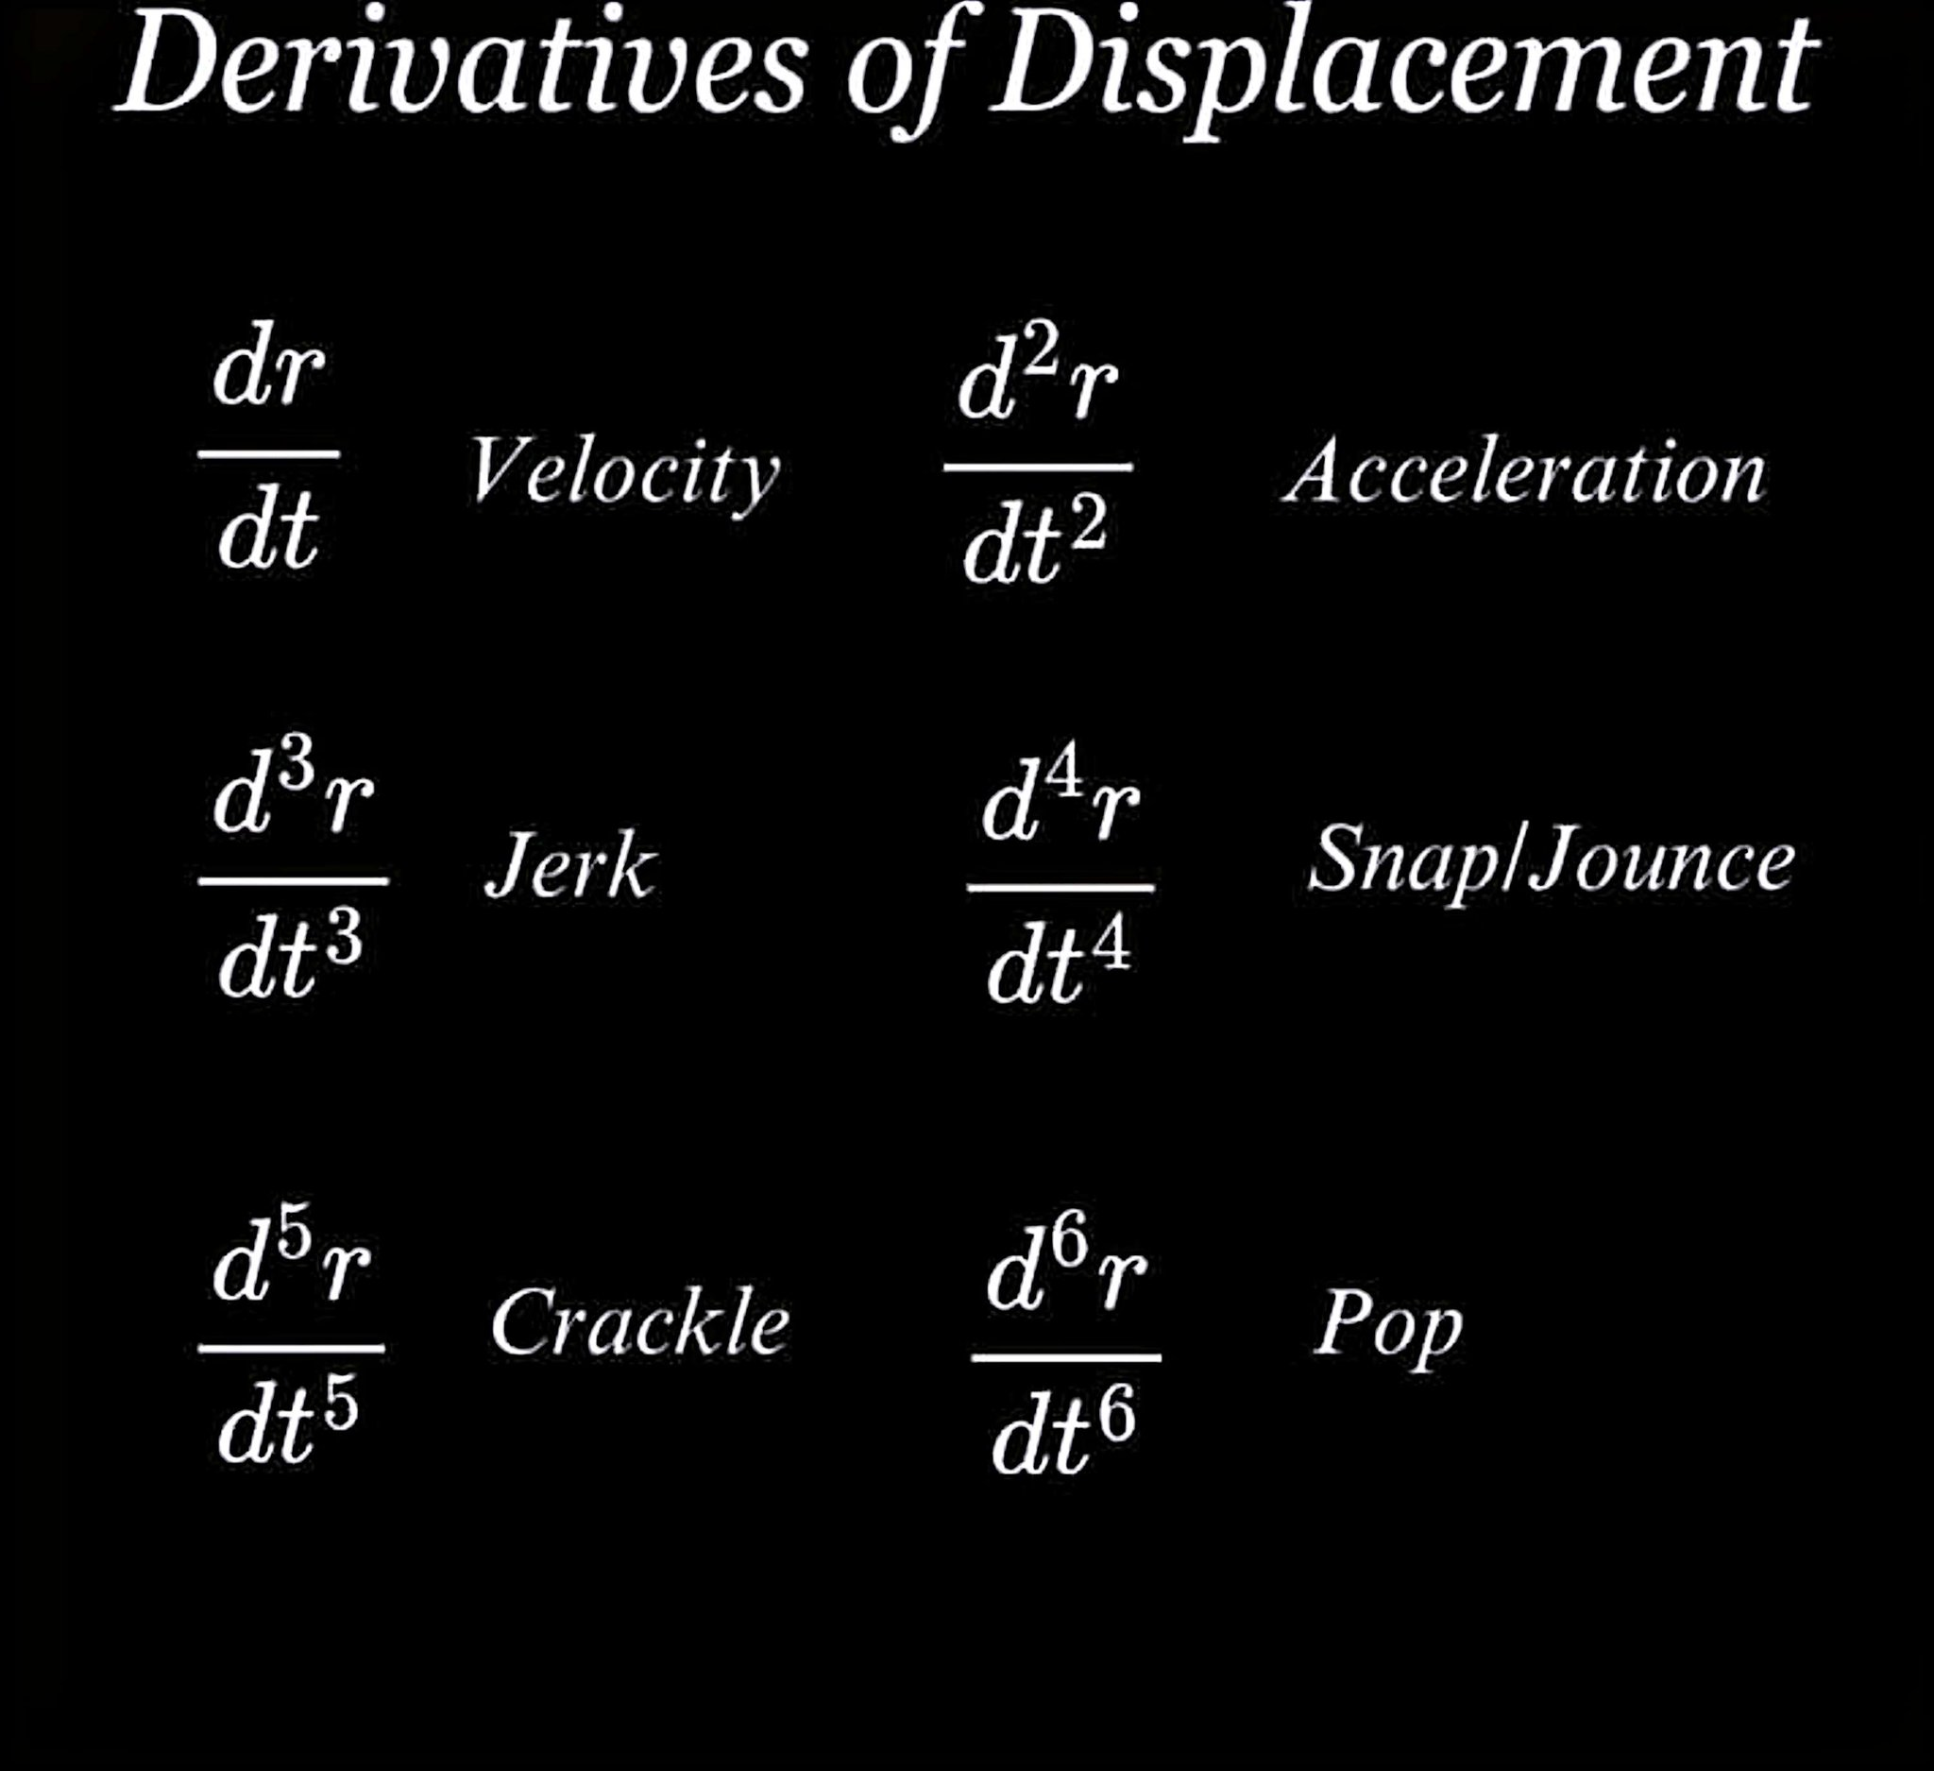
C’est pourquoi il reste des Quasars dans l’Univers !

Parmi Le vide résiduel
La Fréquence Gravitationnelle :
Perçeuse… !
G(t) = Fourier… !
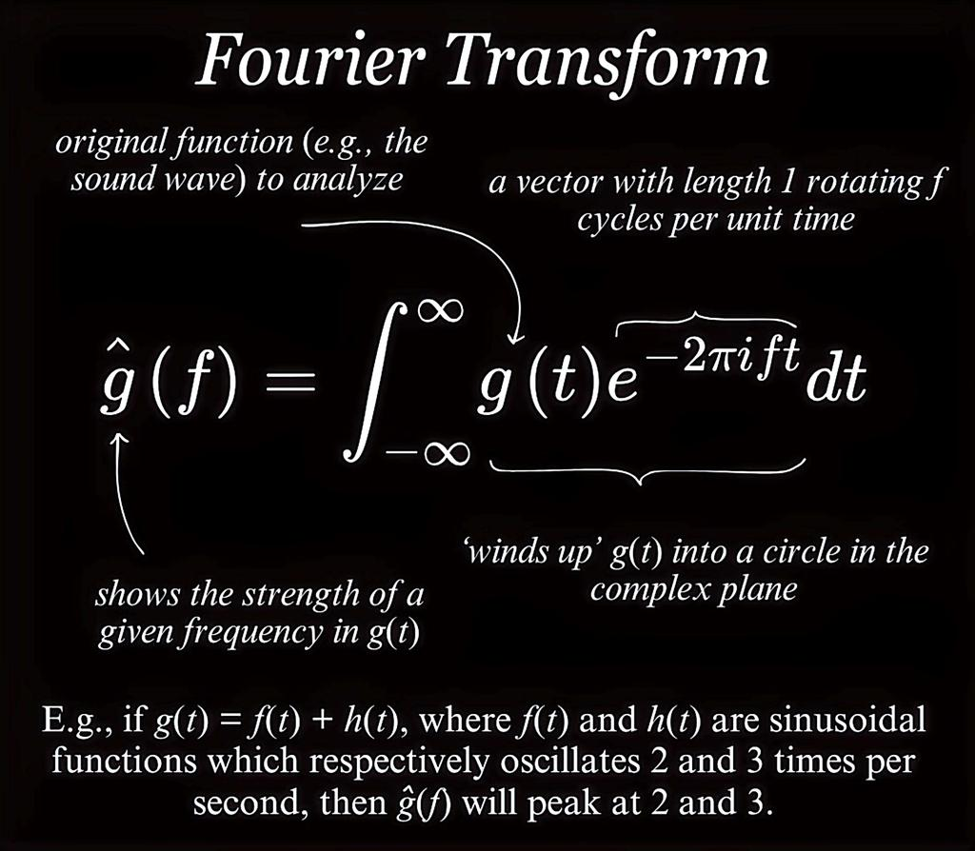
Transversion…
=> Changement de Forme… !

=> Ecoulement Laminaire… !
=> Changement d’espace - temps !
=> Gravitation… G(c-v)
=> Gravitation Universelle… G(r-d)

La Fréquence Gravitationnelle :
Vitesse Centrifuge… !
G(v) = Célérité … !
Infériorité… !
1 / Hz … !

=> Jus d’Orange… !
=> Transfusion sanguine … !
=> Presse-agrumes… !
=> Changement de Forme… ! G(f)
La Fréquence Gravitationnelle : Par Dilution… !!!
(flux transversif)
Ecoulement d’une Grand Voile… ! Translation… !!
G(t) = Vitesse… ! => Ecoulement Laminaire !
Supériorité… Centrifuge… !
Fourier… !

… Aspiration par un Quasar… !!
Téléchargement par flux transversif… !
=> Téléportation !
Changement d’espace - temps ! Par rayon GAMMA !

Le Développement de l’équation de l’Espace-Temps :
G = m1 m2 / r²
T = 1 / c
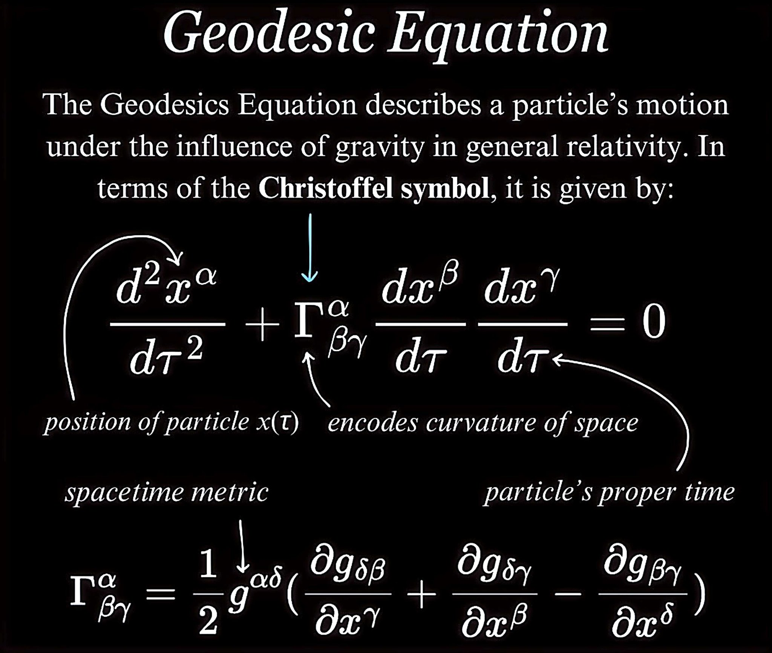
C = d
.

=> Dilatation => Radiation => Compression
=> C’est très limité mais ça sert pour les sous-marins !

La Fréquence Gravitationnelle :
G(t) = t1 t2 / r²
R = 0
T R -> i²
R O T -> i^3

=> Compression g^(t) = f(e^(-2pi)ft)i)
=> C’est très limité mais ça sert pour les sous-marins !

f(e^(-2pi)ft)i)
L’équation initiale :
Initialisation fréquentielle
T = 0
- Relativité Terrestre

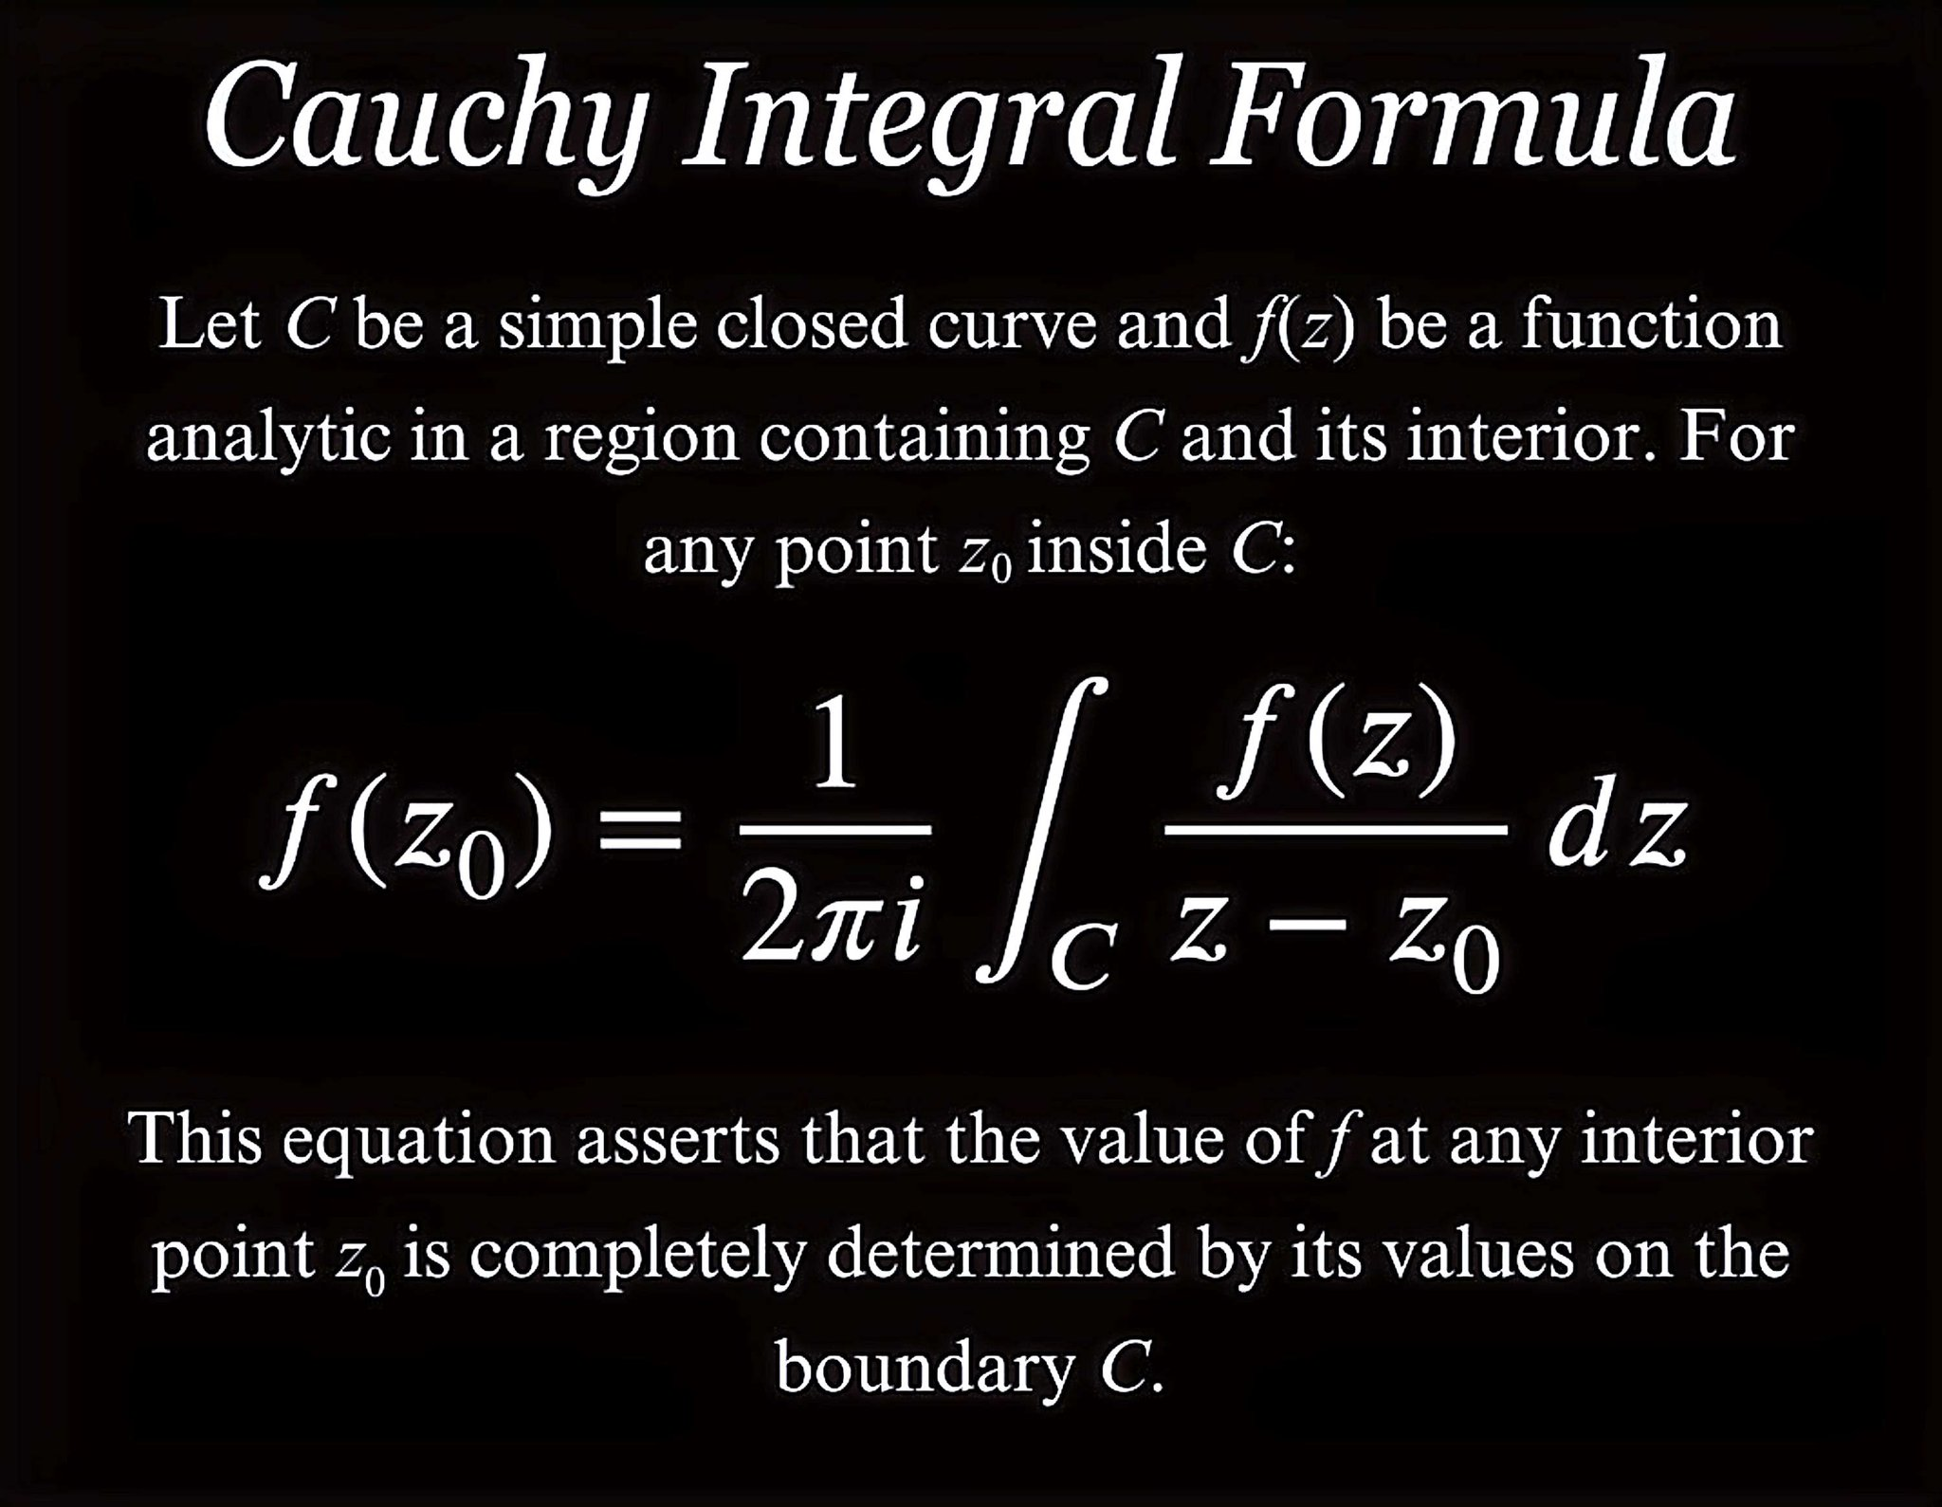

=> Gyroscopie… !
=> C’est très limité mais ça sert pour les sous-marins !

Voici celle de l’iPhone :

PULSAR
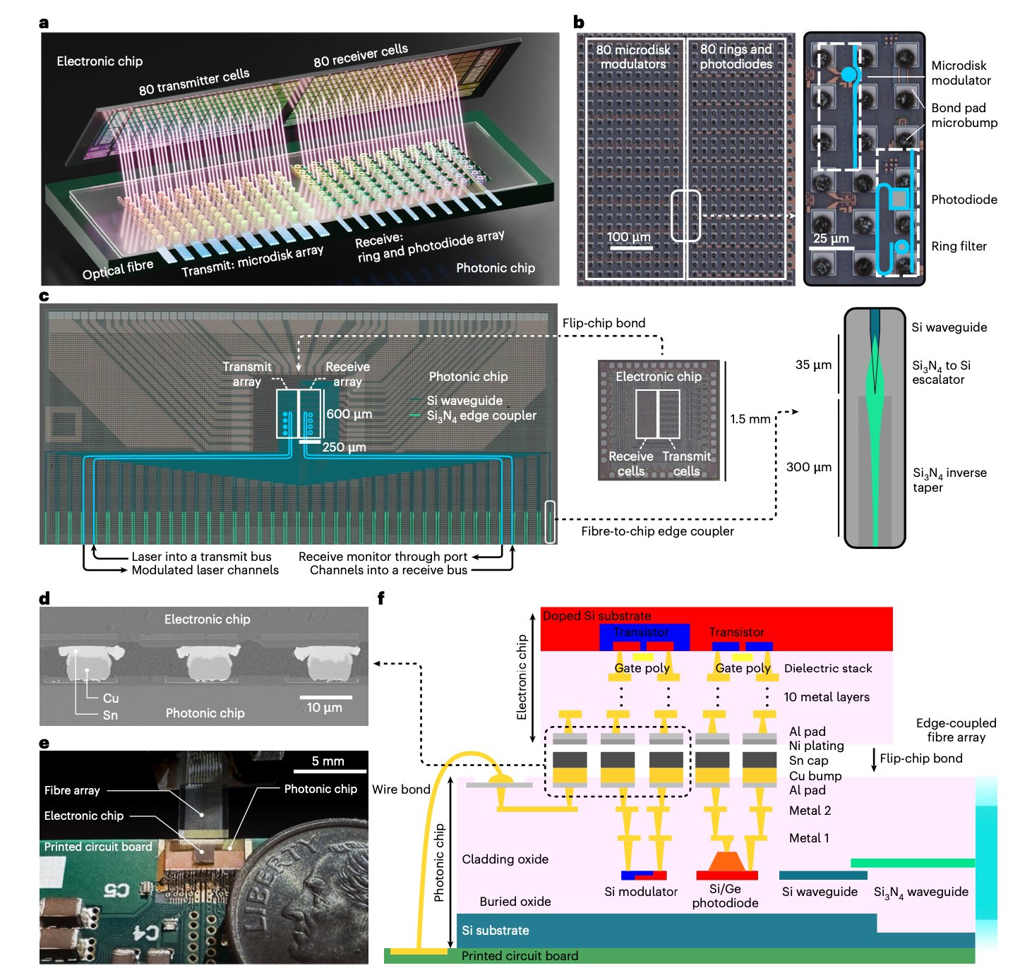

Un Spin Electrique :

TACHYON

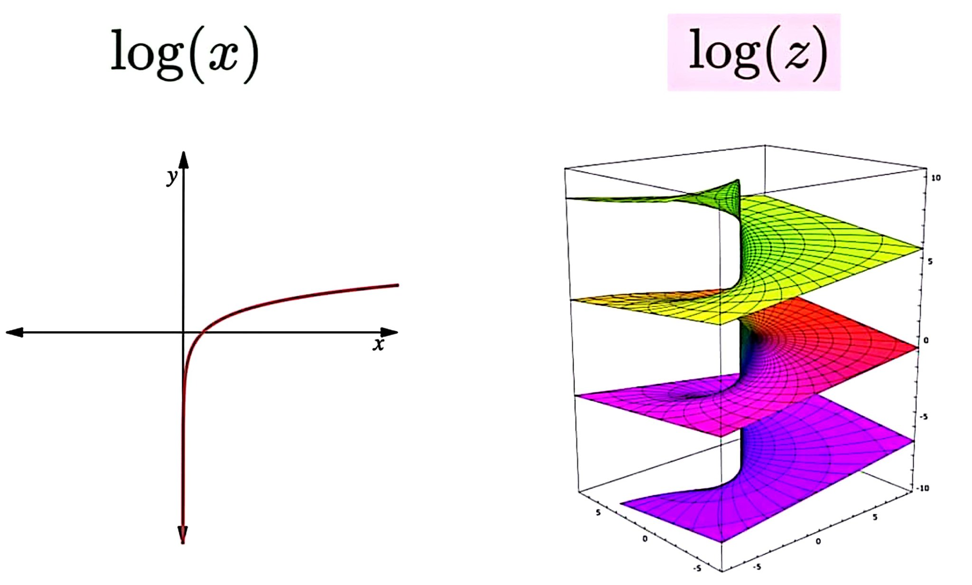

Une impulsion de la lumière

La Fussion passe par la Liquefaction...

La Liquefaction par le célérium... La Topologie passe par la Fussion... La fussion nécessite L'énergie sombre...

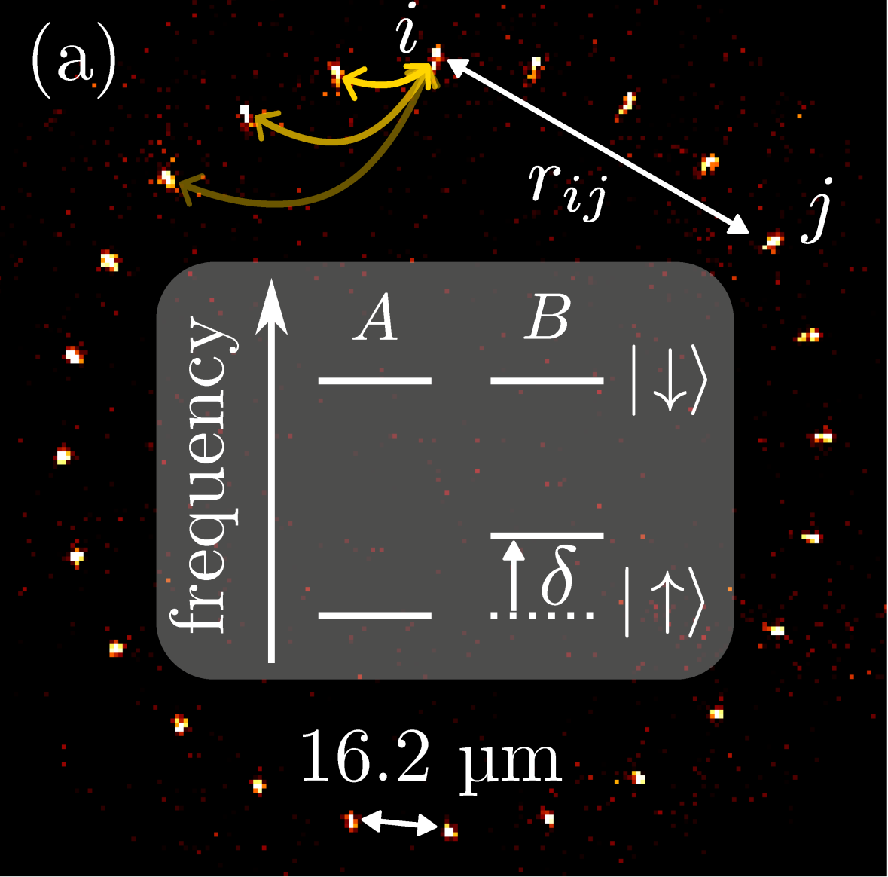

L’IMPULSION SOLAIRE :

Peut permettre de différencier relativité générale et relativité restreinte… !
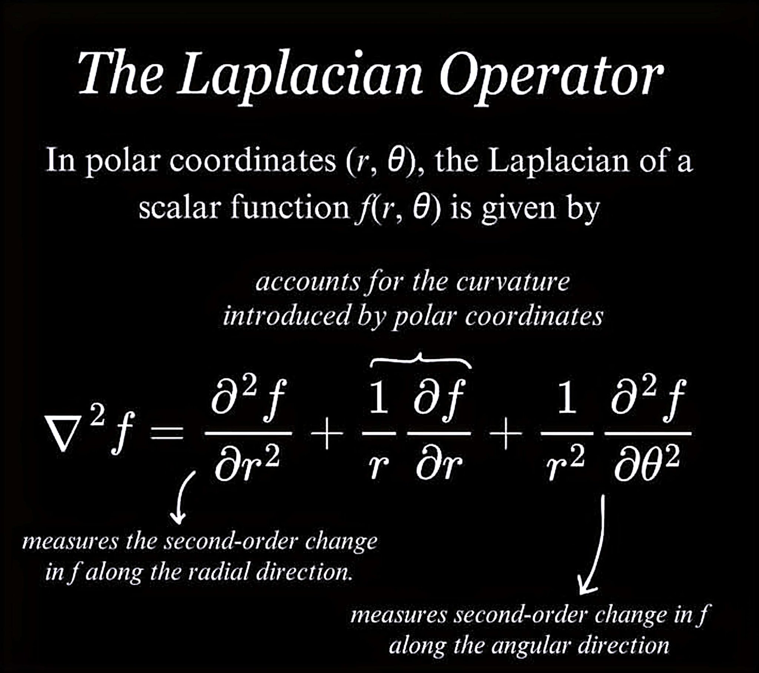
C’est comme pour allumer une vasque des Jeux Olympiques il y a forcément un comburant
et un diluant… !

L’équation de Lagrange :

Black-Hole ?

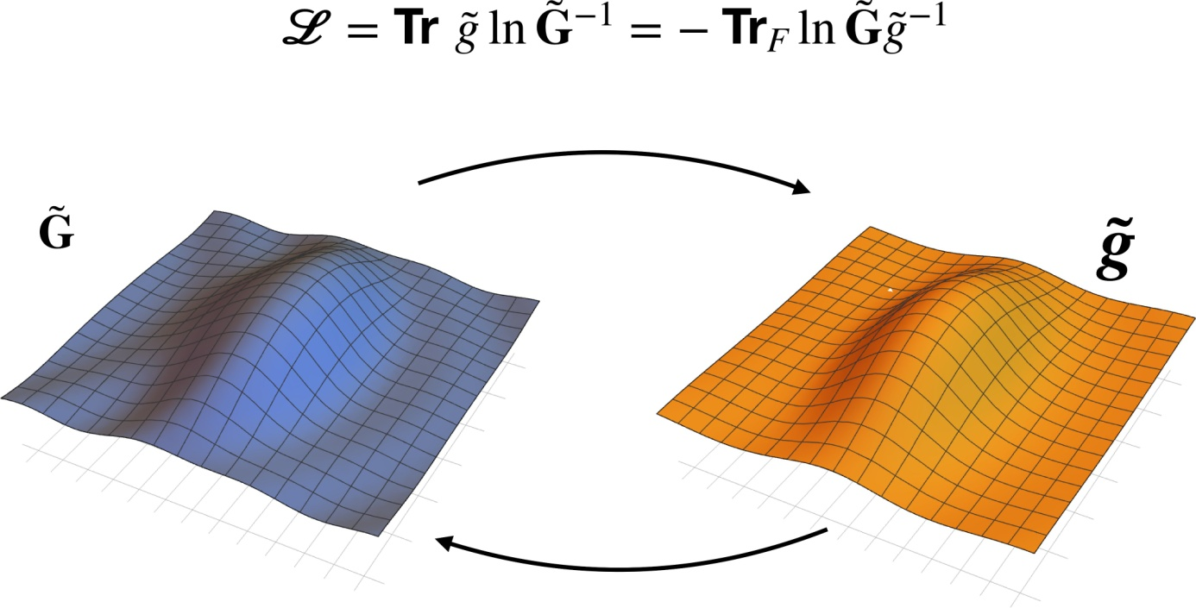

Gravitation Universelle Terrestre contre
Force Centrifuge :

Relativité restreinte contre relativité générale… !

L’équation de la flamme est un condensateur diffue :

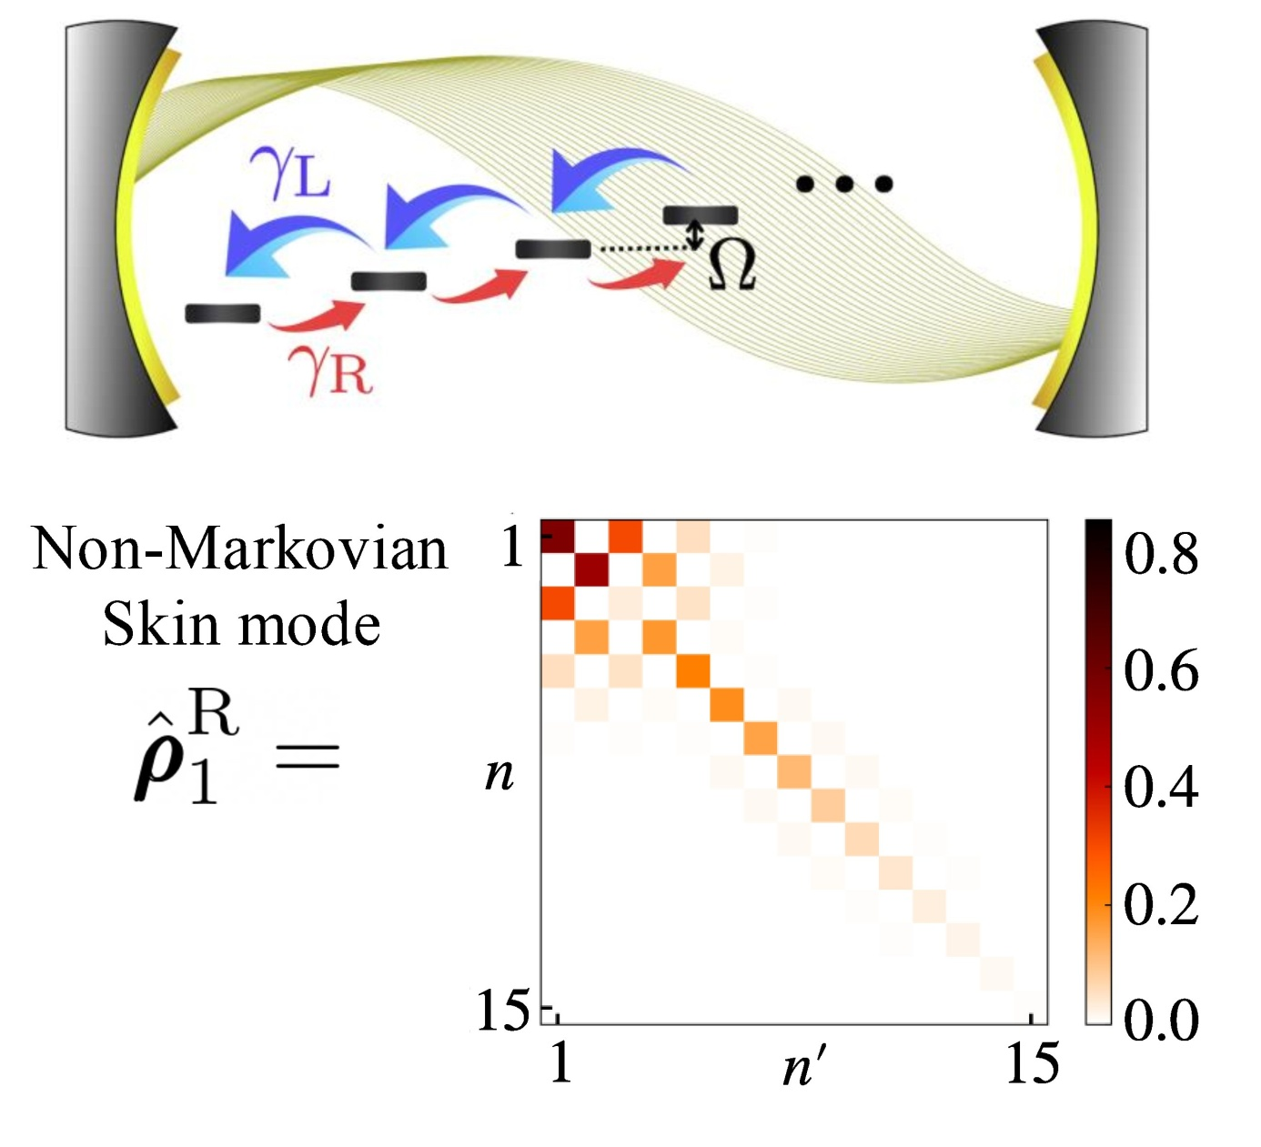
C = 1 / Hz

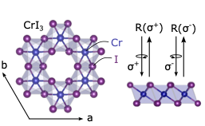
L’état cristallin est une ressource :

Une couche de condensateurs inversés !

La fusion froide démarre par l’énergie produite :

L’énergie lumineuse !

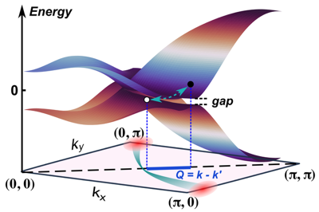

Intrinsèquement voici le Silicium :

A savoir le Positron !

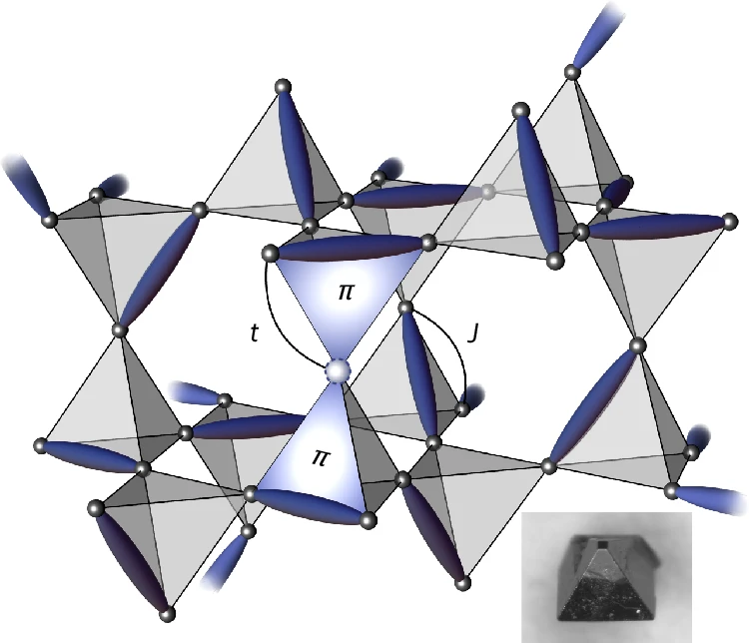

Il s’agit d’un Pulsar rayonnant.

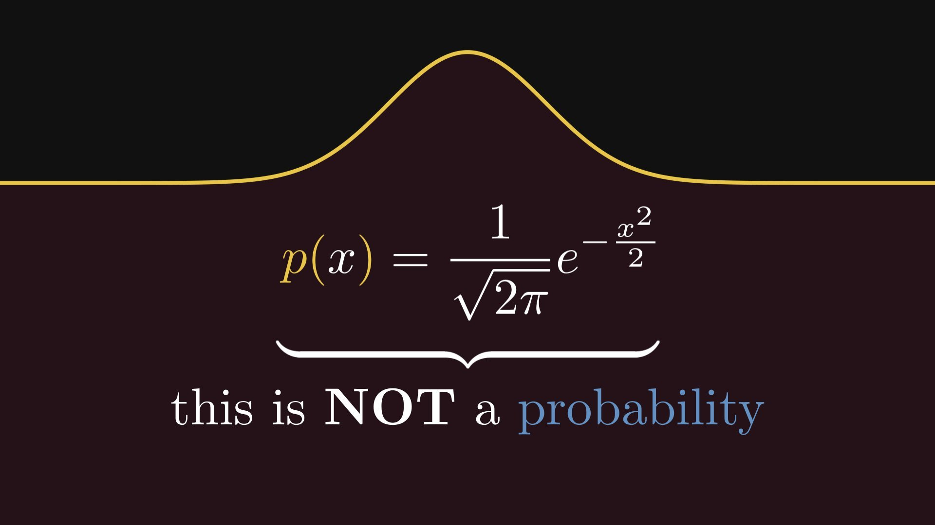

Le deutérium et le radium sont des éléments…

radioactifs qui ne durent pas longtemps…

La lumière vient du lithium.

La formation du plasma marche avec tous les corps chimiques…

Que ce soit lithium ou autres… => Silicium !

La fonction périodique du silicium

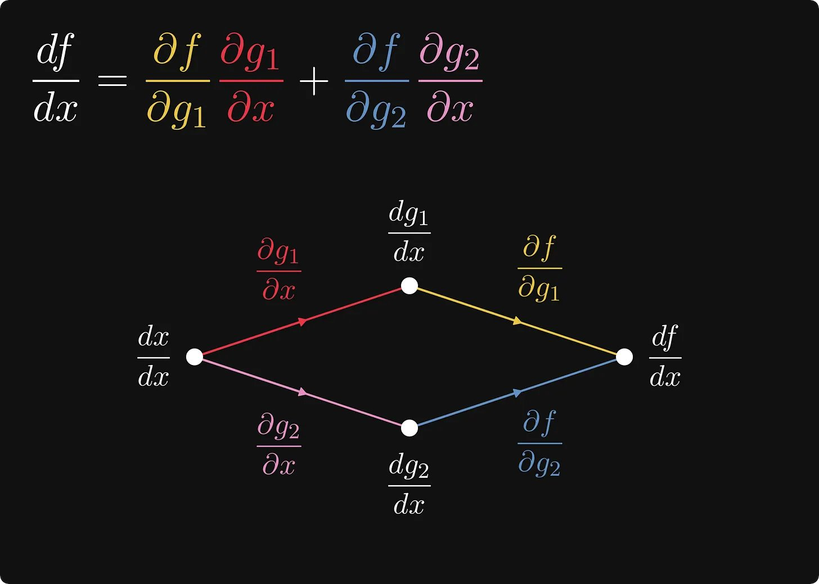
Le quanta des éléments finis… !
Le nucléon rouge apparait en 2ème après la charge statique e+ considéré comme la lumière la + pure
=> La masse volumique obtenue est du sel !
On a cas prendre directement du silicium ça sera + rapide :
La proportionnalité de l’état solidifié… !

Expérimentalement :

- Silicium 2) Iridium 3) Lithium 4) Deutérium 4) Polonium 5) plutonium… !
- Plasma d’hydrogène

Le changement d’état permet une fusion alternée => Une fonction temporelle synonyme de vieillissement !
L’eau des centrales nucléaire transforme le radium en silicium et le deutérium en plutonium.
La Fussion Hydrothermique !
=>>Autrement dit la fusion froide !!
Si tout va bien on récolte du Sel ou alors des diamants… !
Voir même un rubis !

Ce phénomène de variation est bien connu :
La roue du Temps.
CQFD :
Le meilleur compromis pour une centrale nucléaire est la fusion froide…
Silicium => Carbone
Lithium => Silicium
Deutérium => Lithium
Une centrale au Tritium produit du deutérium… !
=> La topologie de l’atome
Le carbone est facilement récupérable par son Poids. !
Si on allie Silicium – Carbone – Lithium on obtient du Plutonium !
Comme quoi les 3 solutions sont bonnes… !
- Annexe A et B fichier CEA / CNRS
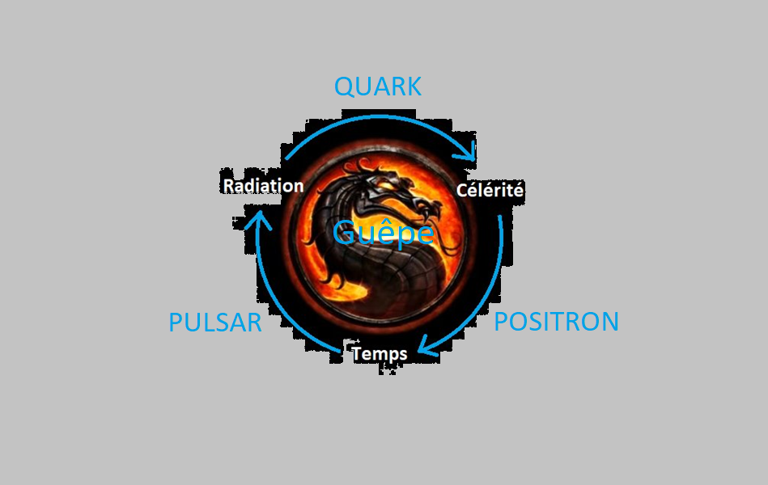

Les déchets carbonnés permettent la création de Paladium
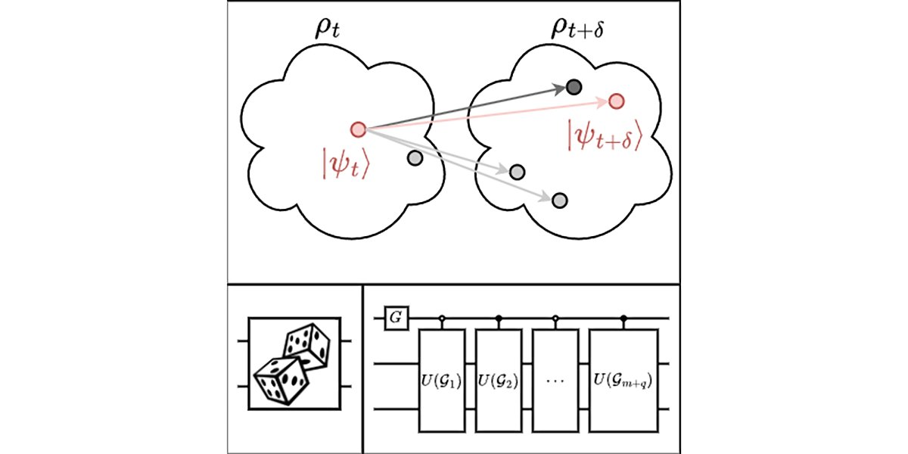

U.R.S.S.
=> mélange quartzeux
Quartz 30% - Paladium 20% - Nickel 10%
(au large de la sibérie)
Plutonium 16% - Calcite 8%
Diamant 4%
Voilà ce que l’on obtient après la fusion d’un cratère ! Une gemme rare
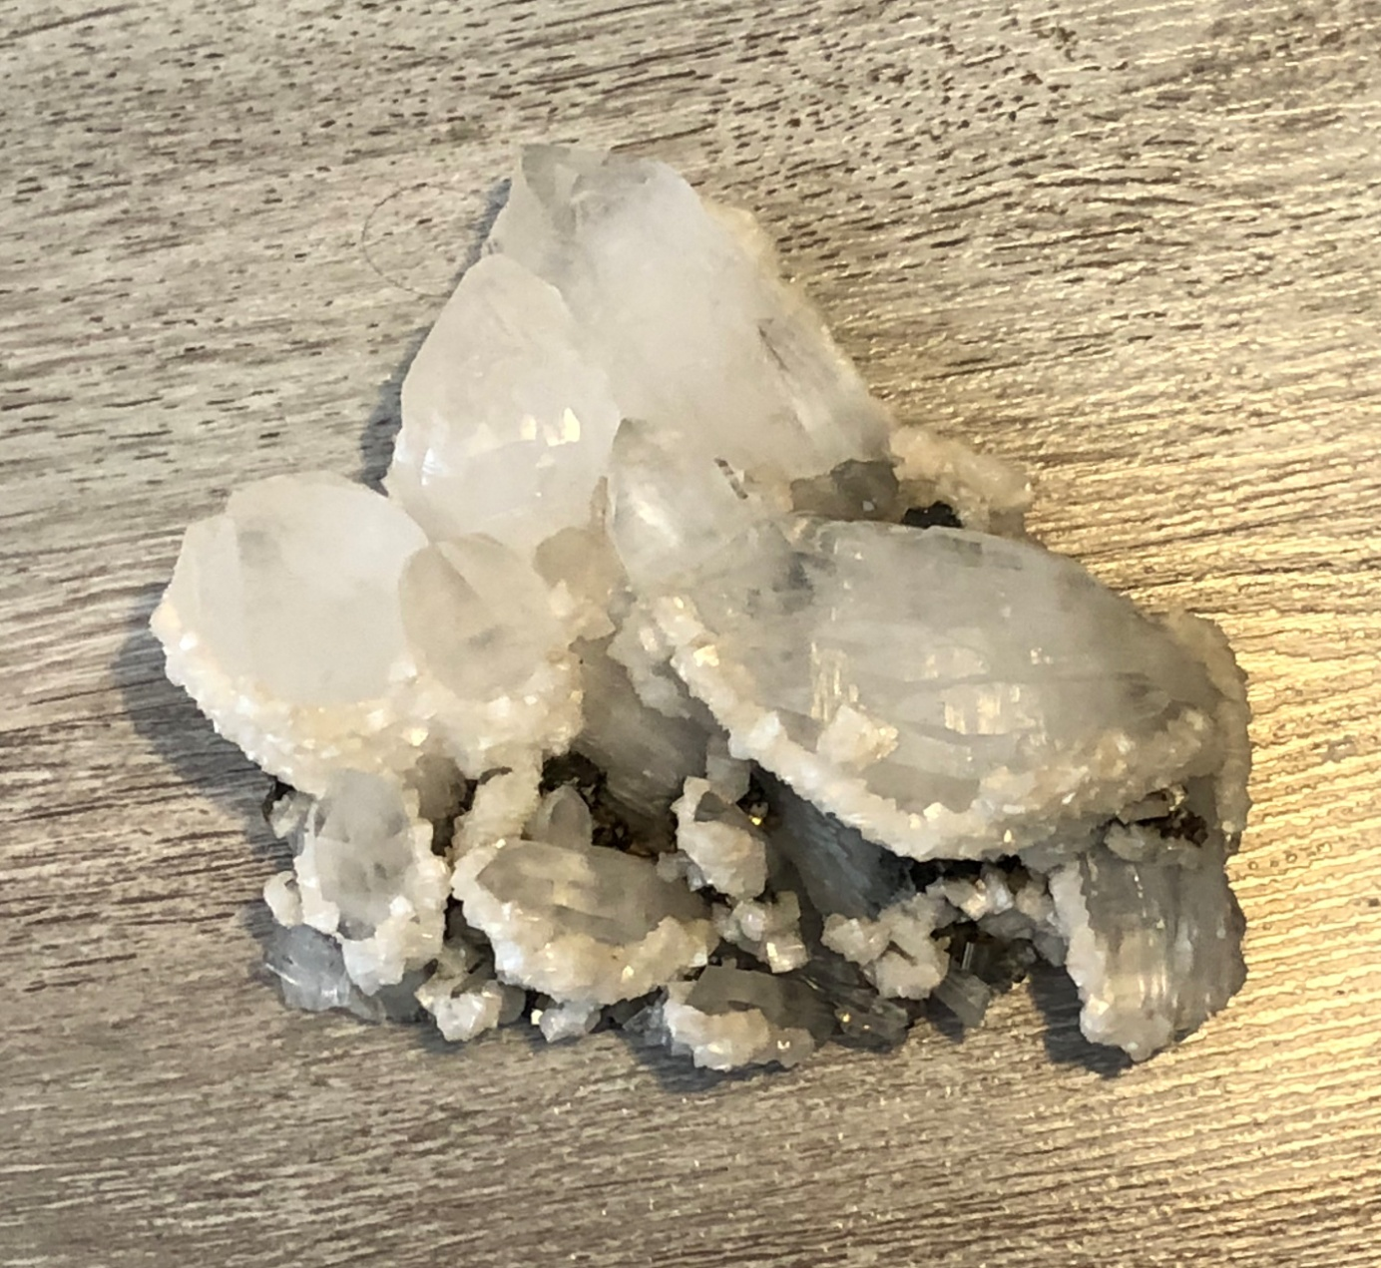

La fusion froide est bien + puissante : elle intervient avant la chaleur...!
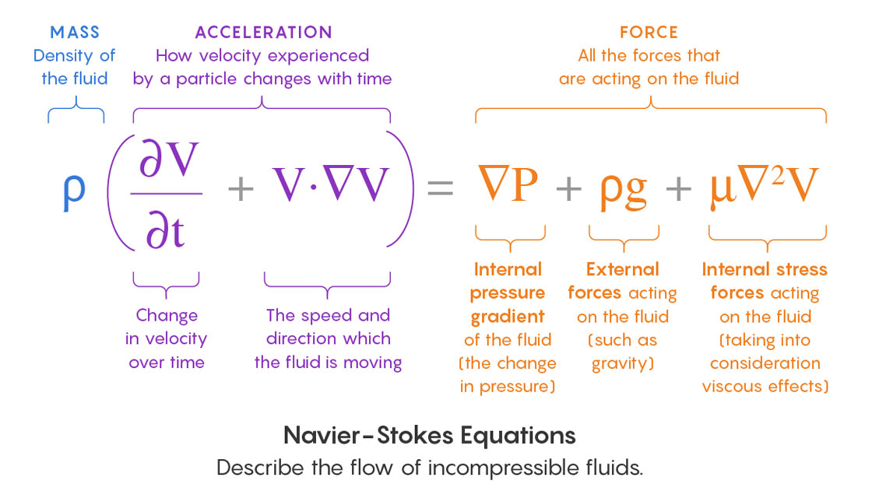
Ce qui garantie la sureté nucléaire !
Sa charge électrostatique est l’électron e+
Un muon… => nucléon rose
La NASA vient d’inventer des piles atomiques sous forme de condensateur…
Ces piles sont fabriquées à base de nucléon appelés batterie atomiques… !
Le Plasma utilisé est celui du silicium.
Lorsque la lune est en fussion elle régénère la Terre…!
Comme tout catalyseur d’énergie !
Le symbole de la fusion froide : E = mt²

L’eau lourde crée par magnétisme permet de récolter du deutérium.
Celui-ci peut-être utilisé pour des piles à condensat…
La base de la fusion froide !
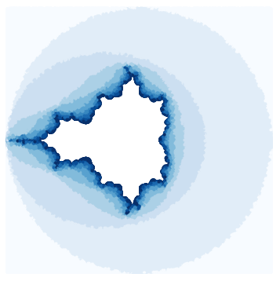

=> L’équation du nucléon rose !
Bleu-Blanc-Mauve => Rose
La charge e+
Le Baryon est obtenu après fussion…!
Le radion plasmatique le + reconnu est le nucléon rose…!
Le tachyon produit du radium.
Il faut 3 éléments.
Le nucléon rose correspond à l’iridium…
Le plasma s’obtient toujours avec 3 éléments chimiques…!
Iridium - Radium – Deutérium => Nucléon Rose… !
Les différents Quantas !
Le silicium => nucléon bleu…
Donc les recherches sur le muon ont avancé… Le Boron est le Plasma du muon…! C’est toujours moins productif que le Baryon !
Lorsque la lune est prise en photo la nuit tombée on parle tout simplement de fusion froide comme catalyseur de l’énergie emmagasiné : elle peut donc la restituer sous forme de lumière comme toute autre énergie chimique…! => 94% des gens y croient.
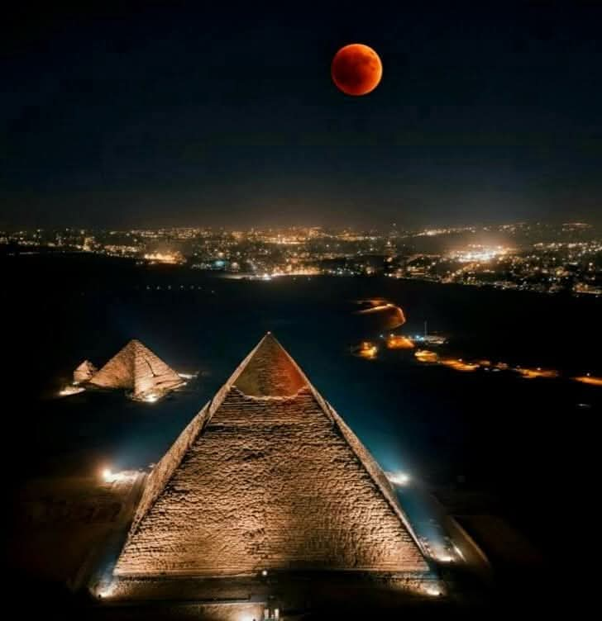

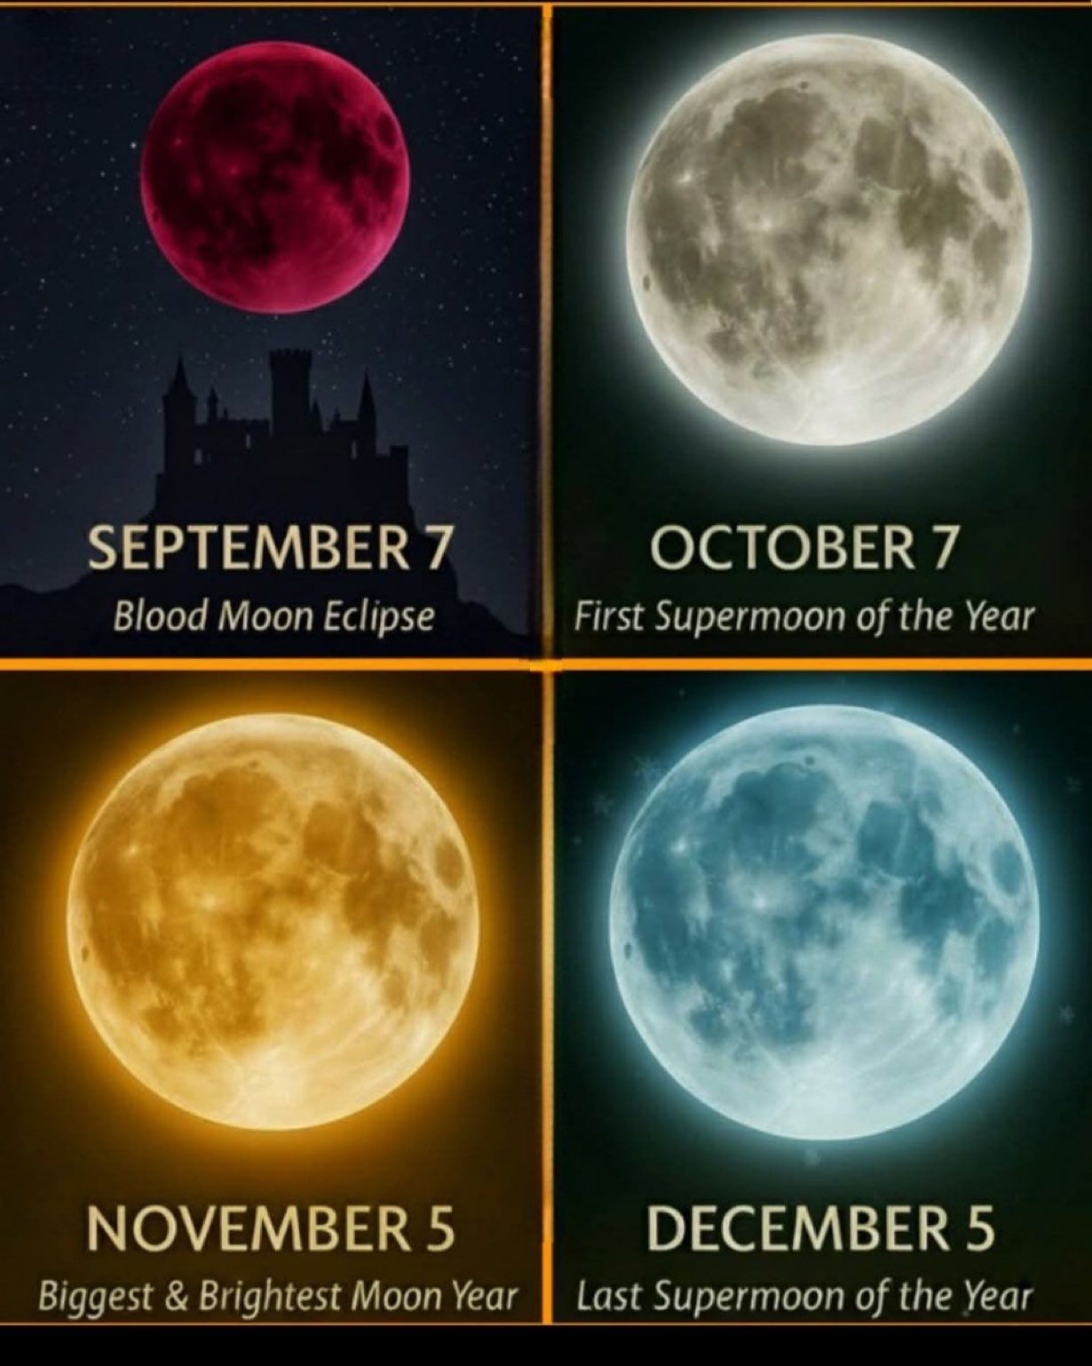

Après isolation de la fusion puis de la fussion on obtient l'équation du neuon...!
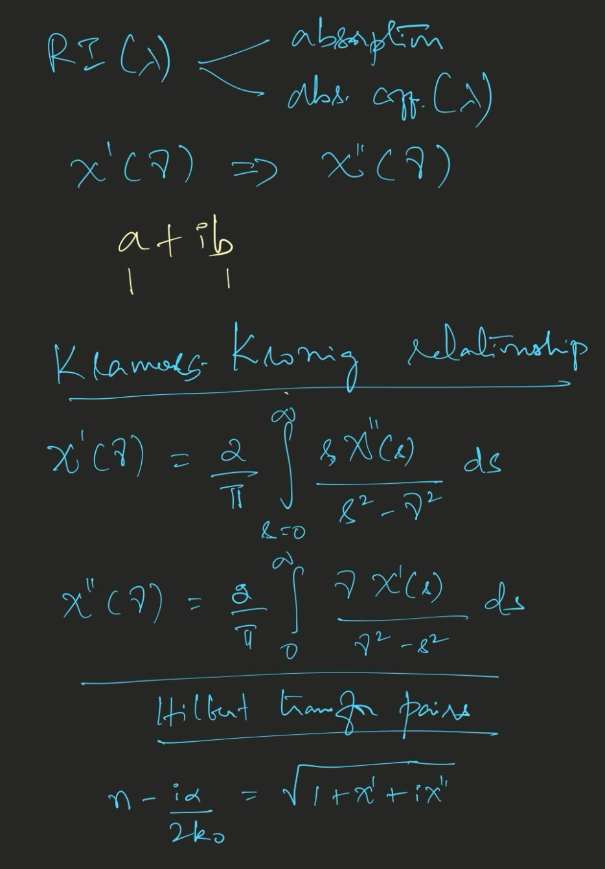

SILICIUM ALUMINIUM CARBONE



LE PREON DES BATEAUX

(air iodé)
TROP DE SILICIUM ?


La fisionomie du flux d'électrons noirs :

Le diagramme de Bose.

- Soleil
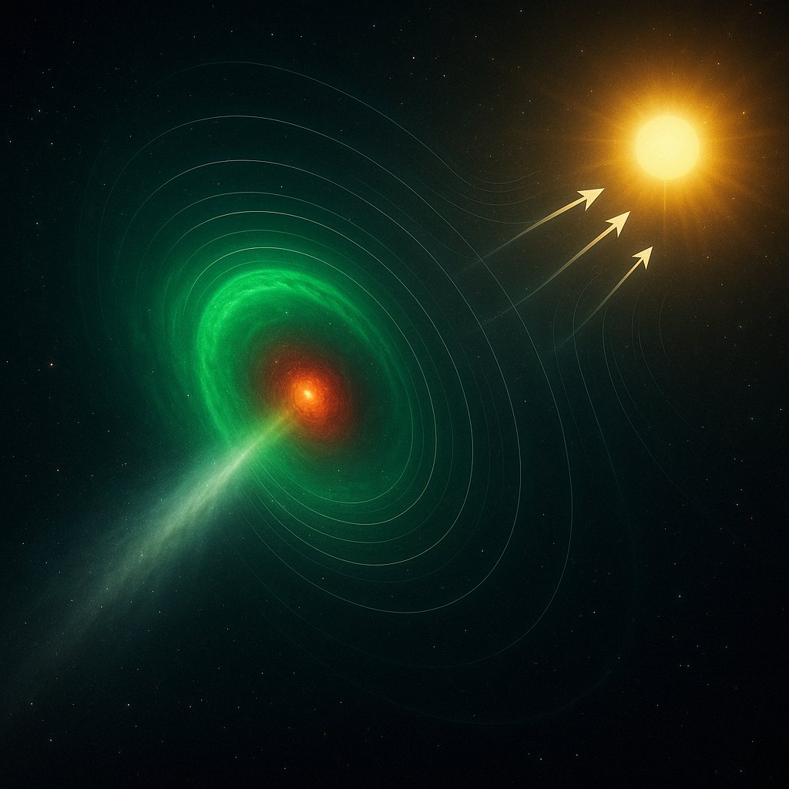
(deutérium)
La bio-luminesceance :


(plasma)

Le signal d’une onde thermique :


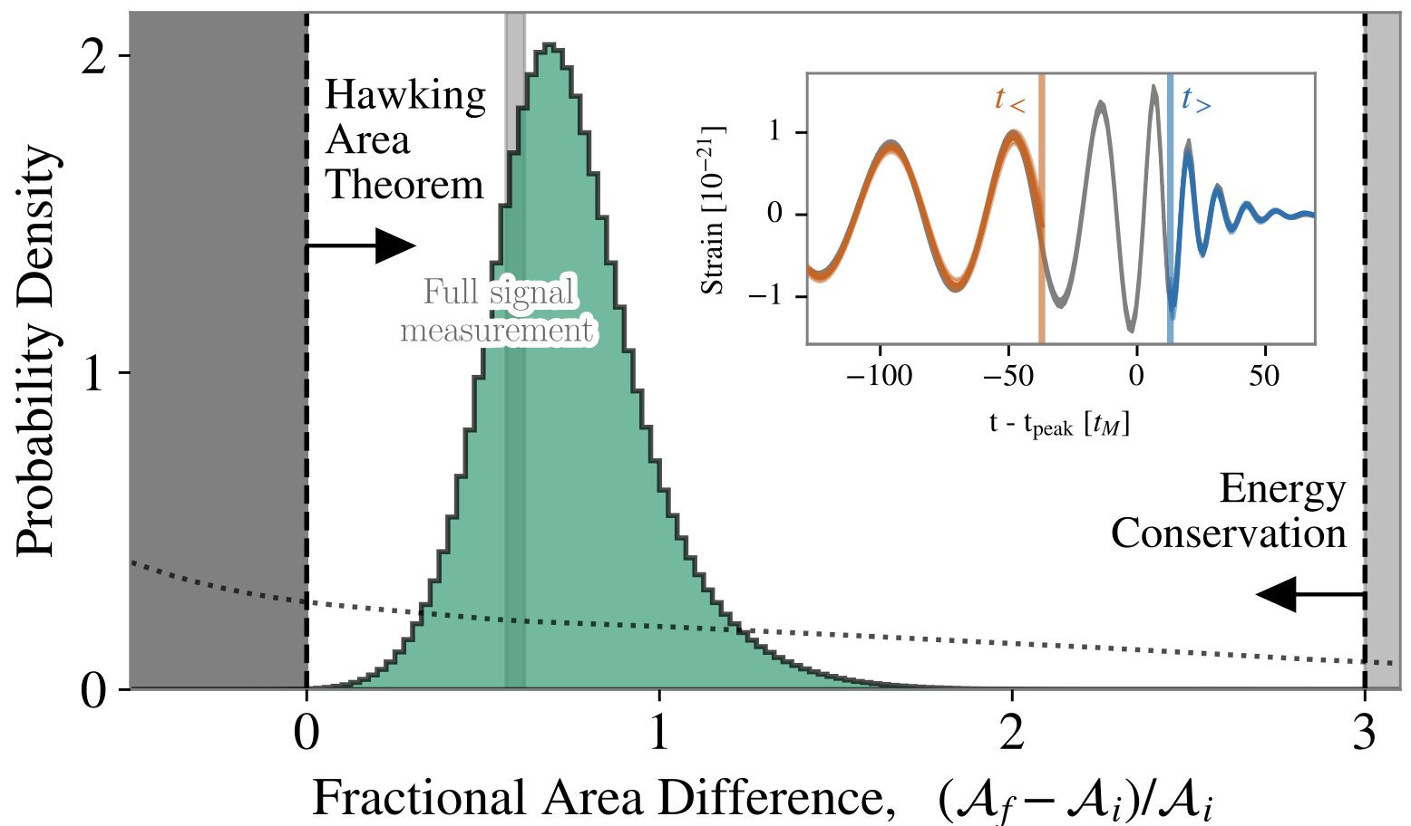

(bruit)

D’après la vitesse la force d’attraction est le Pulsar.

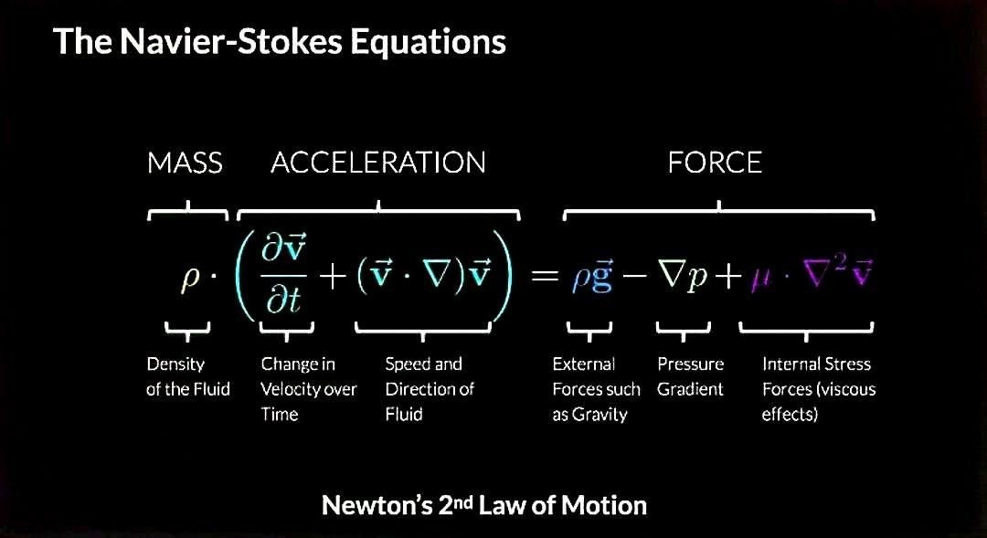
Le Tachyon d’une Super-Nova par exemple !

Le temps
Son échappatoire

Le calcul du rayonnement

De l’hélium sans doute / L’équivalent d’une cathode !

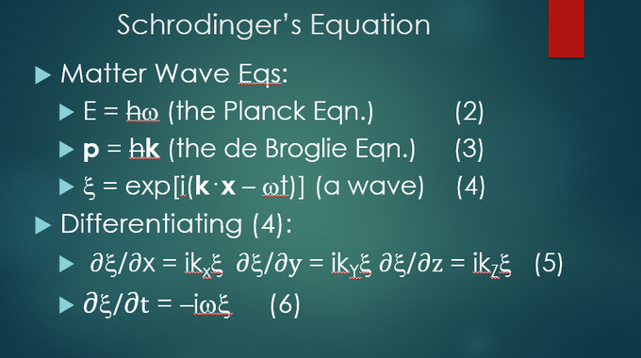



Un rayon de lumière est équivalent à E = p² / 2 m

La célérité posée est son poids !

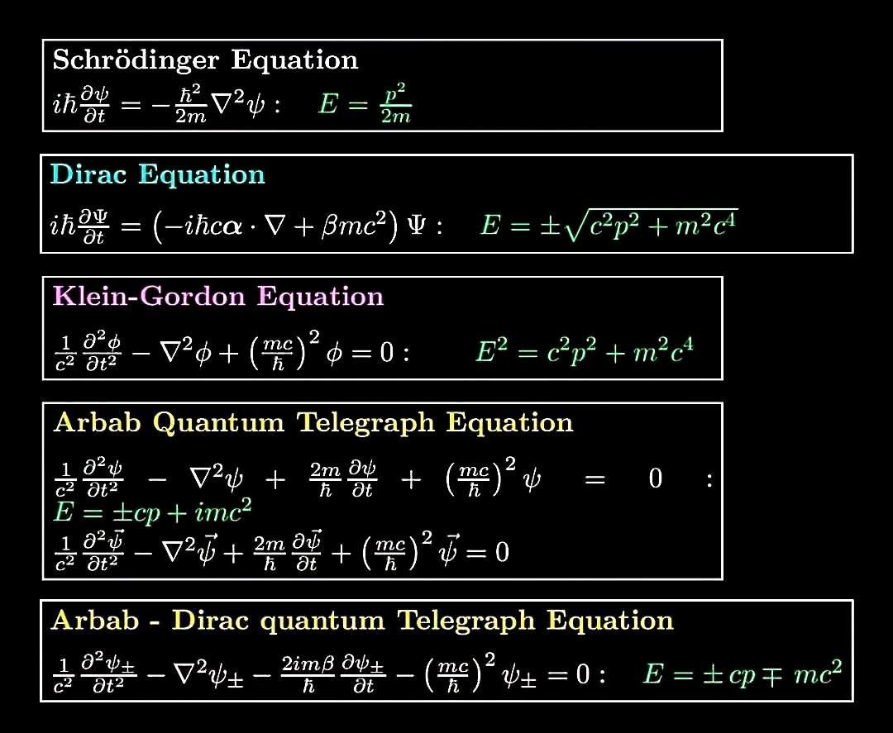

Le soleil
Son rayonnement

Axe gravitaire

L’IMPULSION SOLAIRE :
Peut permettre de différencier relativité générale et relativité restreinte… !

C’est comme pour allumer une vasque des Jeux Olympiques il y a forcément un comburant
et un diluant… !

L'énergie temporelle crée donc un signal distendue :

La fusion froide est donc possible suite au rayonnement de la célérité du vide

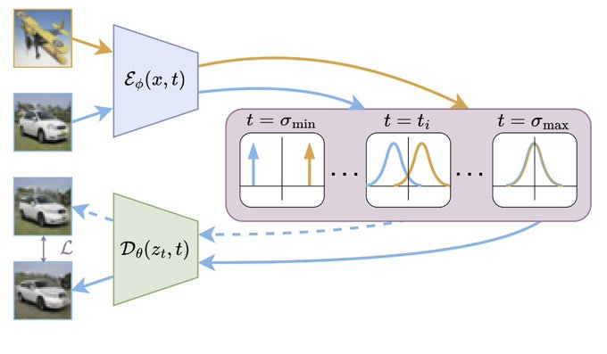

Des aimants à protons facilitent la création d'énergie...

La Fussion passe par la Liquefaction :

La Liquefaction par le célérium... La Topologie passe par la Fussion... La fussion nécessite L'énergie sombre...

On obtient donc le rayonnement du vide !

La fussion liquide
L’EQUATION DE LA VAGUE TEMPORELLE :

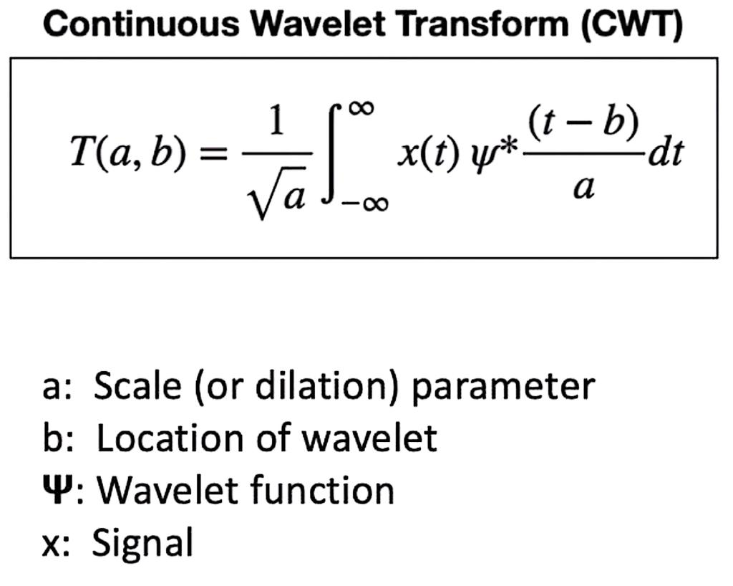

LA FORCE GRAVITATIONNELLE :

L’équation d’une toupie !
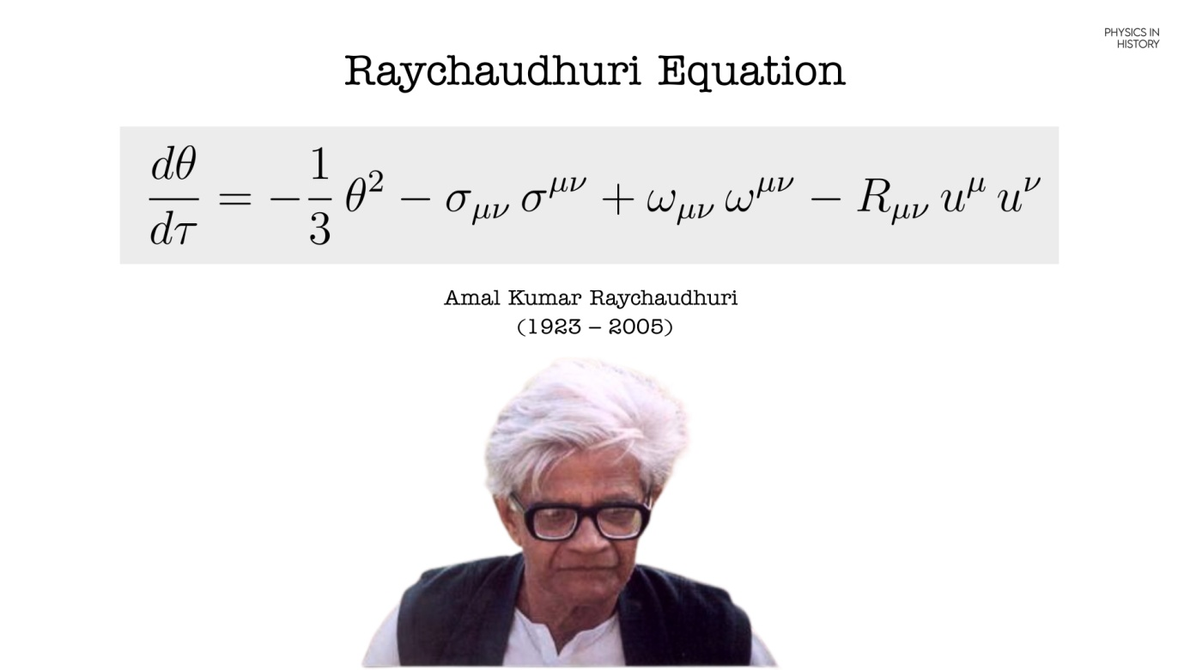
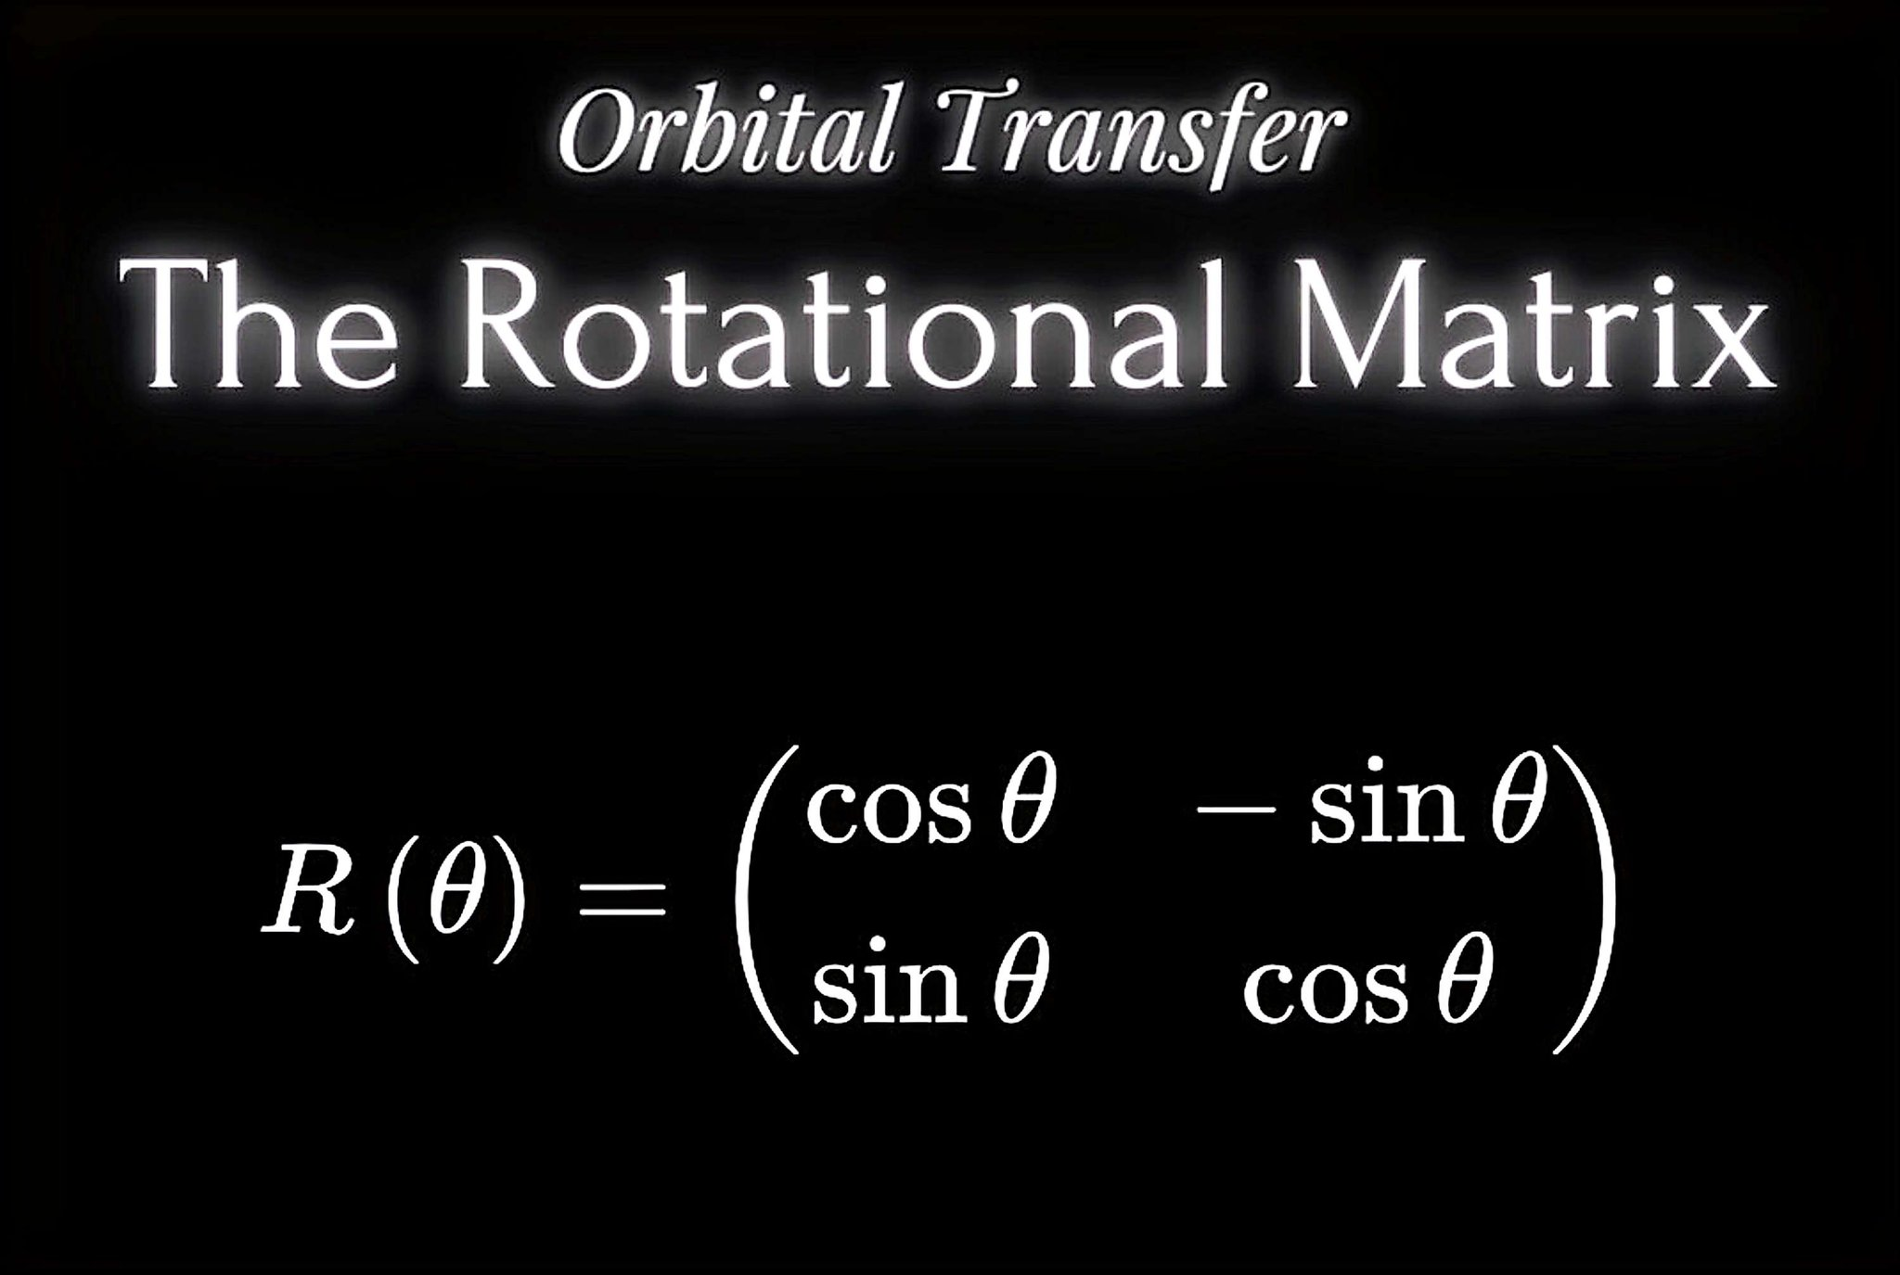
PHYSIQUEMENT PARLANT ON PARLE DE TRANSITION DES FLUX :

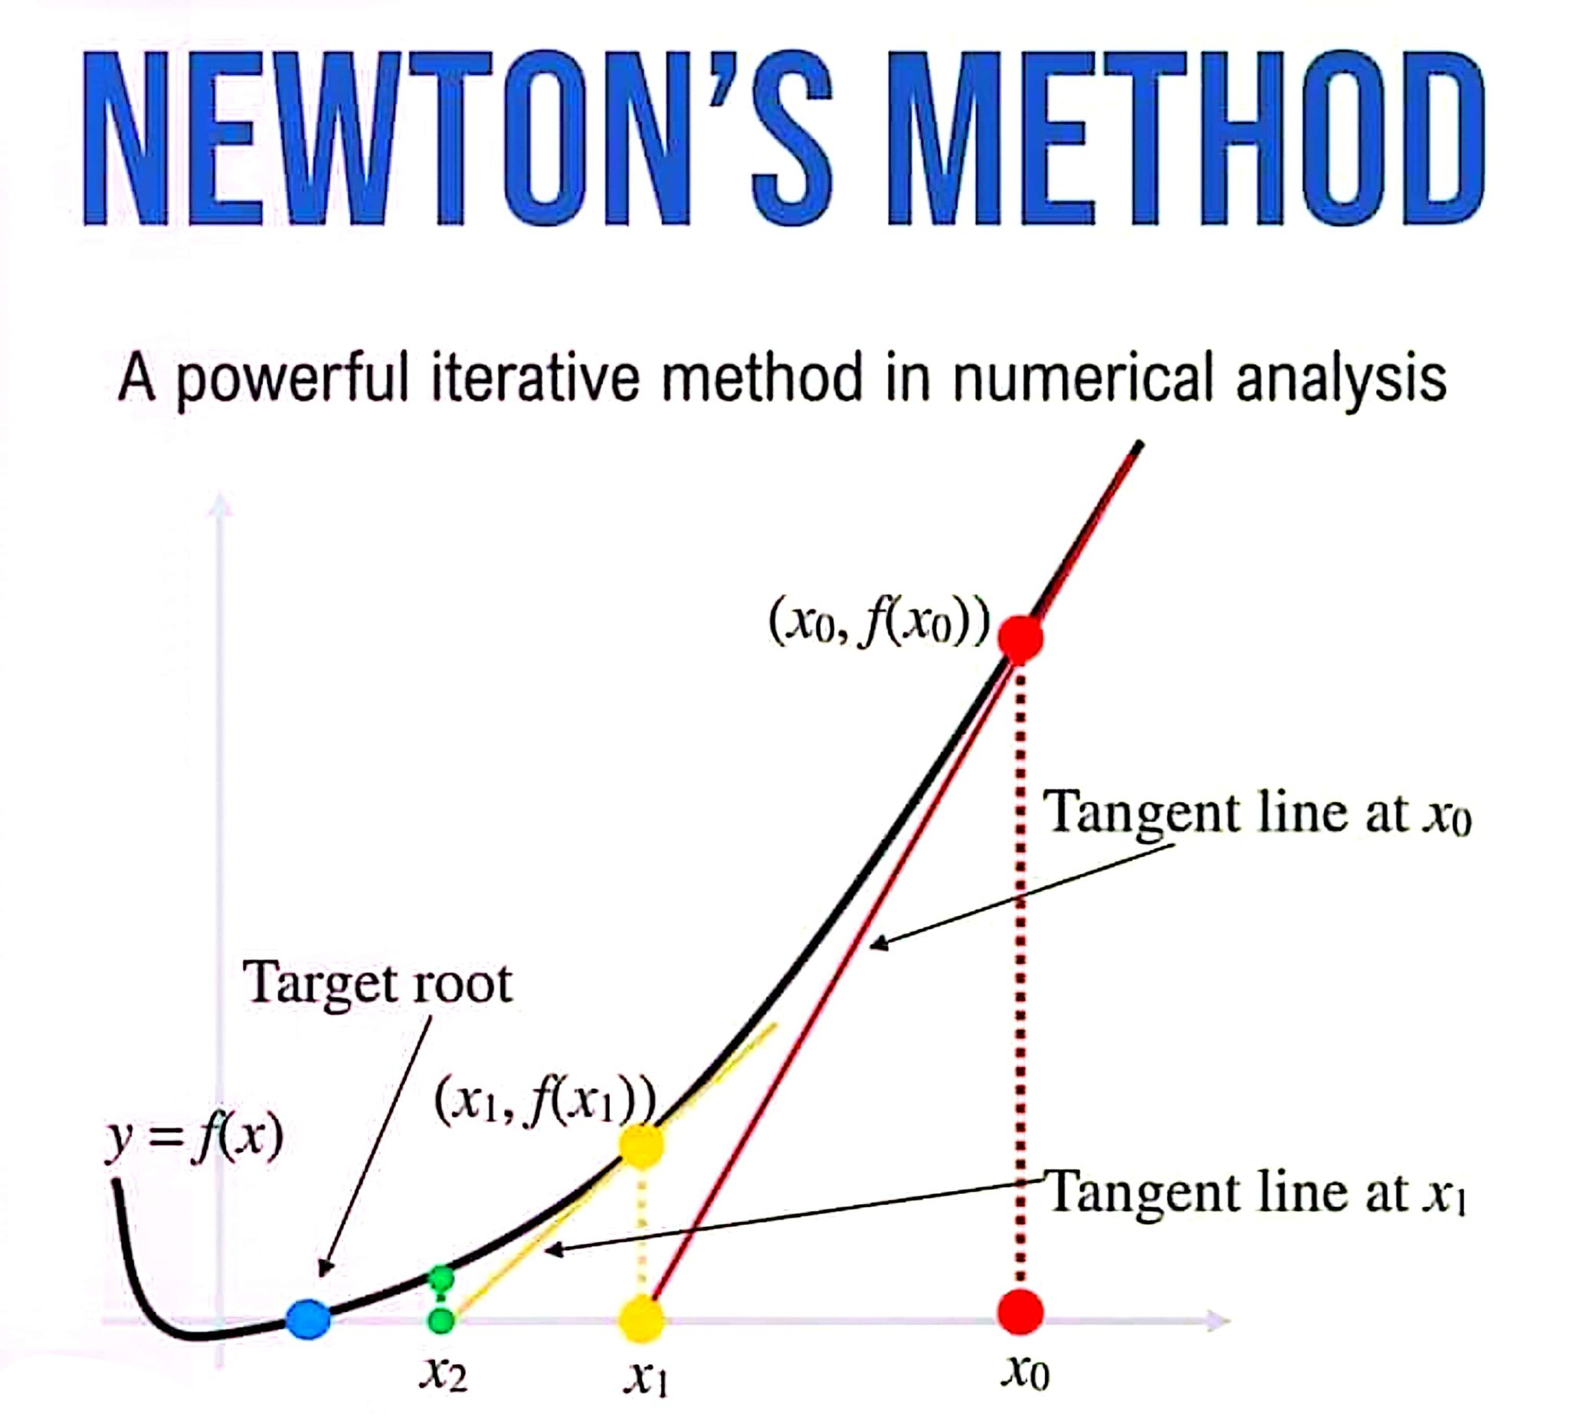

La Dilution Magmatique :
La Temporologie du Quark…
Le monoxyde de Carbone contenu dans les nuages constitue une forme d’énergie.

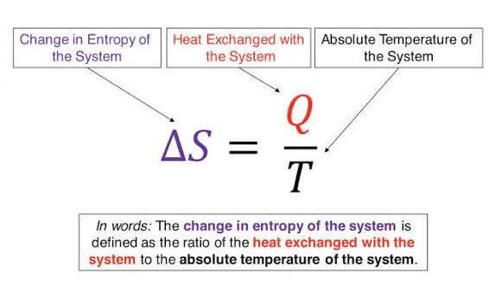

Le Quark est temporelle…!

La Temporisation de Gargentua :
La Tétra-seconde…
Les nuages contiennent du di-hydrogène ainsi que du carbone.
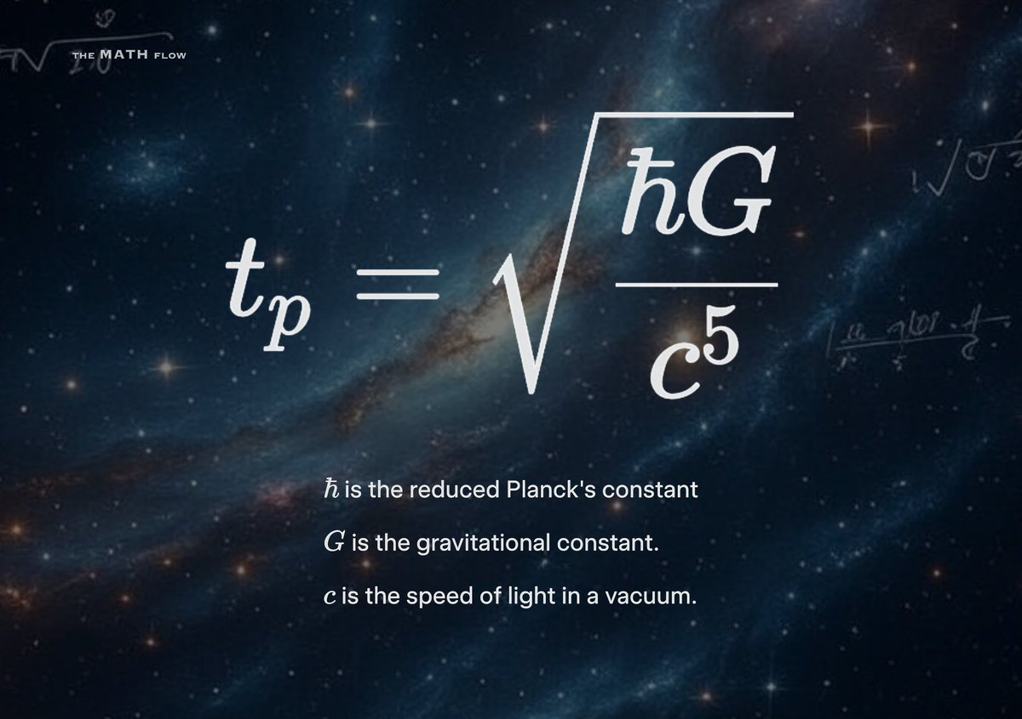

L’atmosphère contient de l’hydrogène… !
De quoi créer de L’énergie.
Leur densité se mesure par dilatation de l’eau !

La Temporisation d’un Œil de Verre :
La quantité lumineuse… !
Un éclair suffi à éliminer le monoxyde.
Auquel cas l’hydrogène est source lumière.

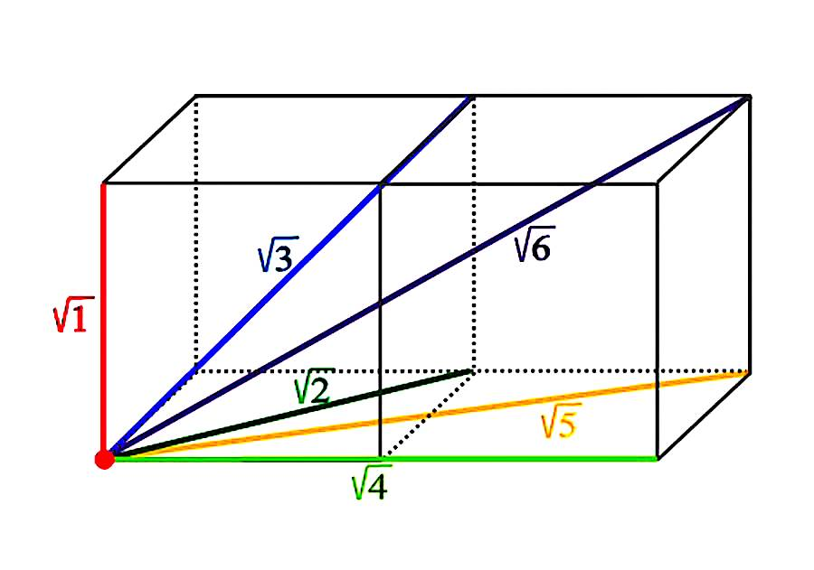

Cette réaction est similaire à la fission.



Je déteste que la physique puisse s’appuyer sur des expériences quantiques…! On ne trouve pas des équations en récoltant des tomates… C’est tout ce qu’il avait à faire !
Avec des accumulateurs chimiques on y arrive…!
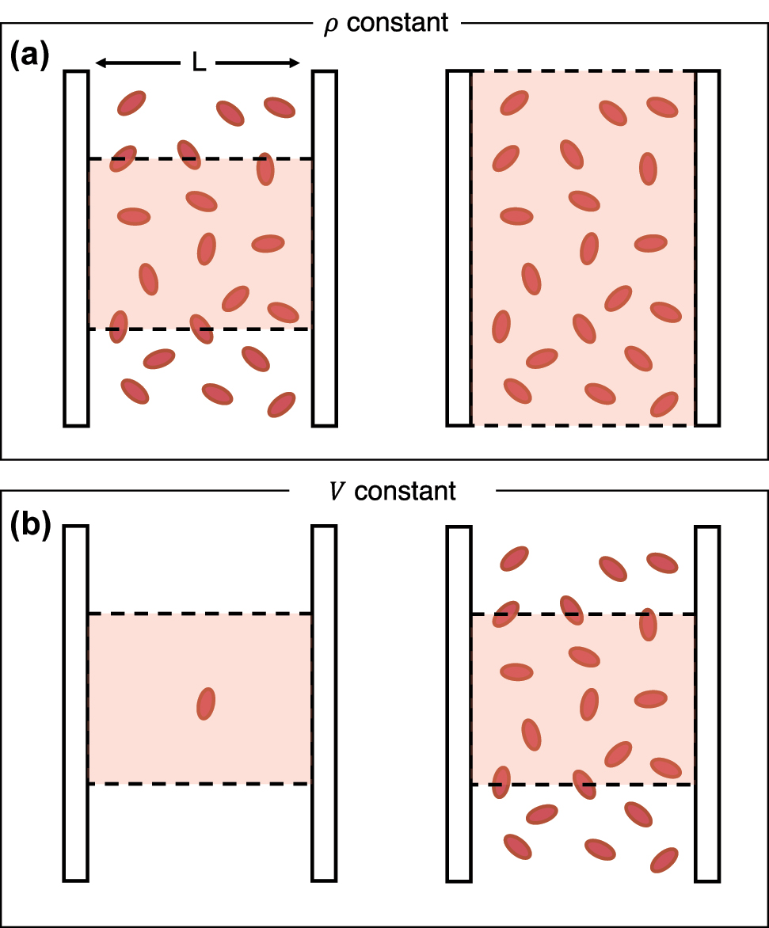

Record du monde de boudhisme !
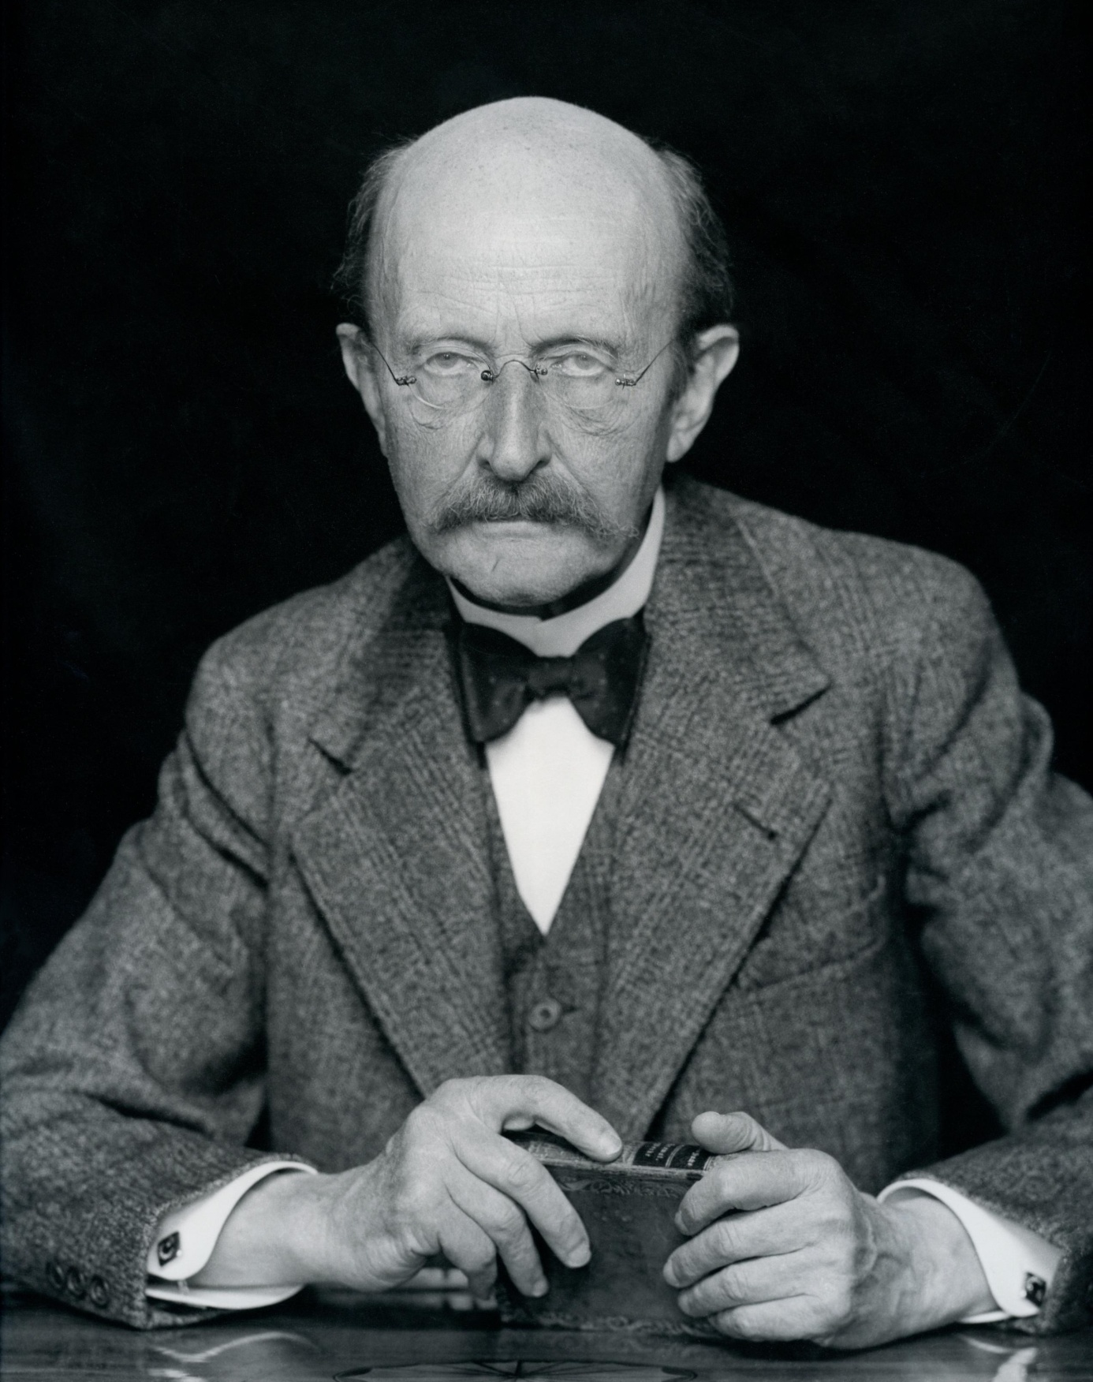

L’IMPULSION D’UN BARYON :
Peut permettre de différencier relativité générale et relativité restreinte… !
e+

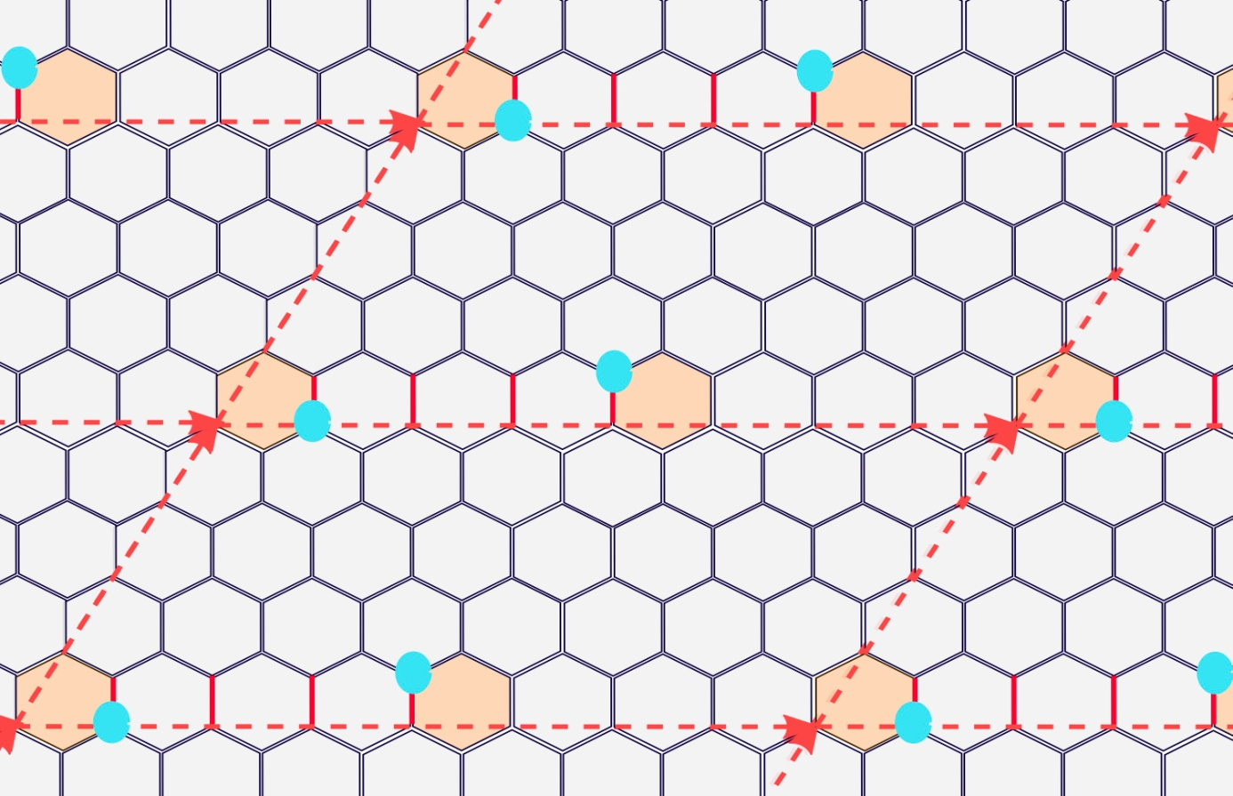
...tout posatron propose des neuons...
Il faut donc un comburant
et un diluant… !
Le neuon et le di-électron !
...tout posatron propose des neuons...
...du Peroxyde d'Azote...!
…
La fusion froide est donc possible suite au rayonnement de la célérité du vide
L'énergie temporelle crée donc un signal distendue :



Des aimants à protons facilitent la création d'énergie...
La molécule neutre produit de l’énergie électrique par l’intermédiaire du froid !
Comme ici par effet d'absorption par fusion faible
UN TACHYON :
Voici ce que l’on obtient pour la glace au pôle Nord :

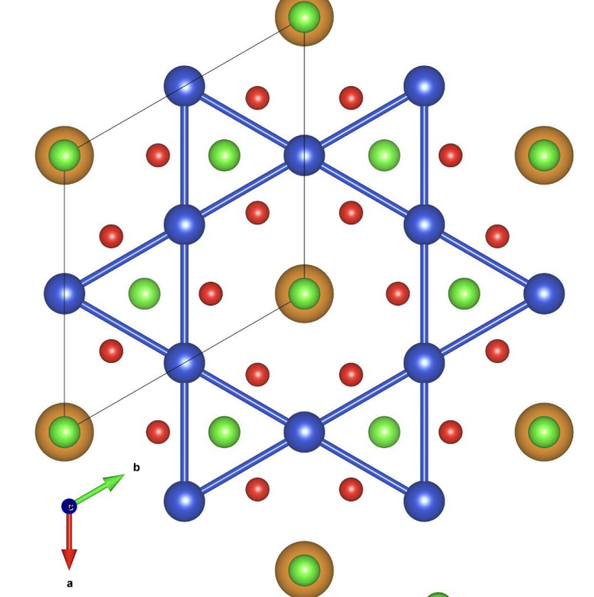

Des aurores boréales faites de deutérium et de tritium, c’est pourquoi le Soleil obtient cette couleur cuivrée à travers le filtre d’un télescope !
Une étoile est complexe c’est pourquoi il ne faut pas l’éteindre : effet d’absorption par fusion faible => Un Catalyseur...! E = i m t

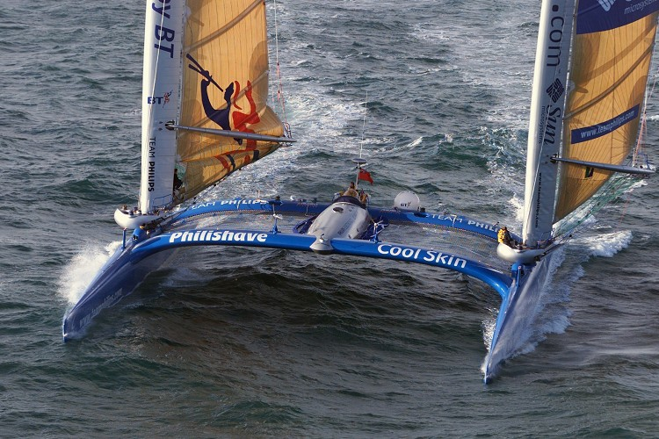

UN TROU DE VERRE / UN ŒIL DE VERRE :

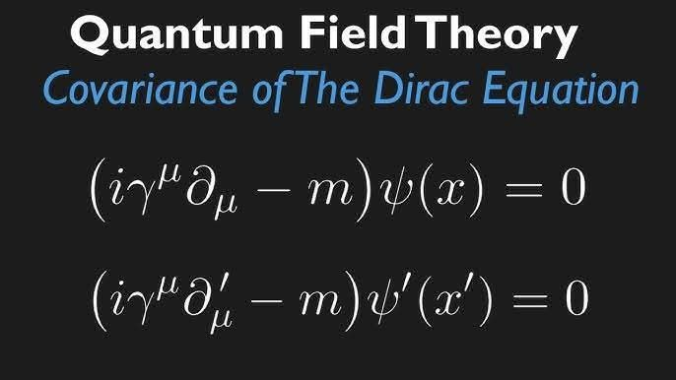

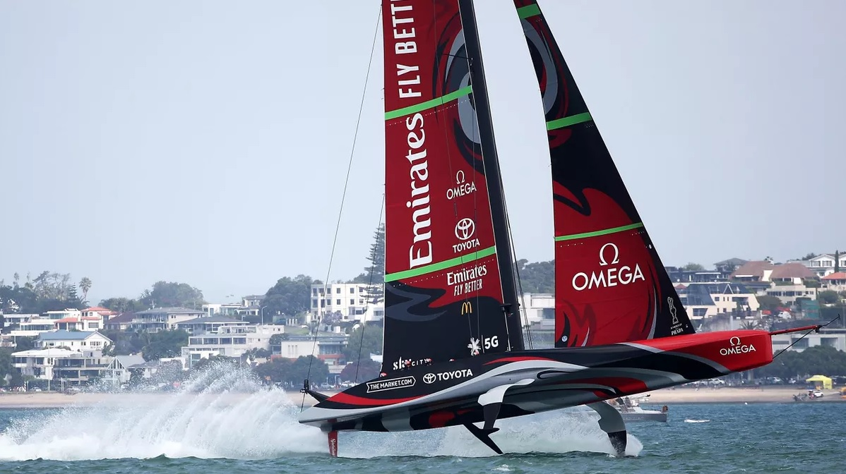



p => pulsar + / pulsar -

u => uranium appauvri ou non

g => gravité par le noyau

T = Vent Solaire + Eruption Solaire
(µv) => micro-wave !
!

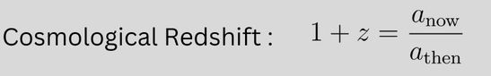

=> L’explosion solaire !

=> air ambiant. ! a now

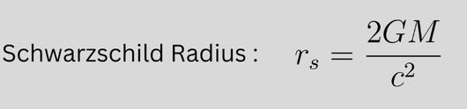

=> Normalement il s’agit du rayonnement Solaire…

=> L’explosion solaire !

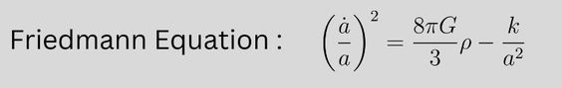

=> Le magma avant explosion… !

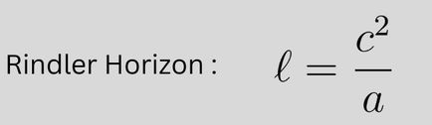

=> La dilution dans le vide… !

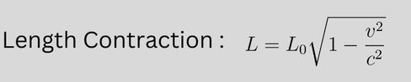

=> Sa contraction dans le Temps… !

=> Son déterminisme !

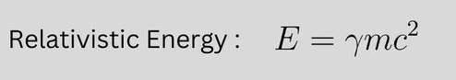

=> Sa relativité !

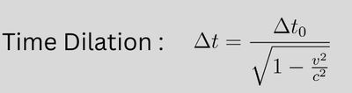

=> Sa dilatation !

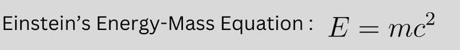

=> Le phénomène de masse par corps-noire !

=> Le noyau résiduel !

La physique relativiste :
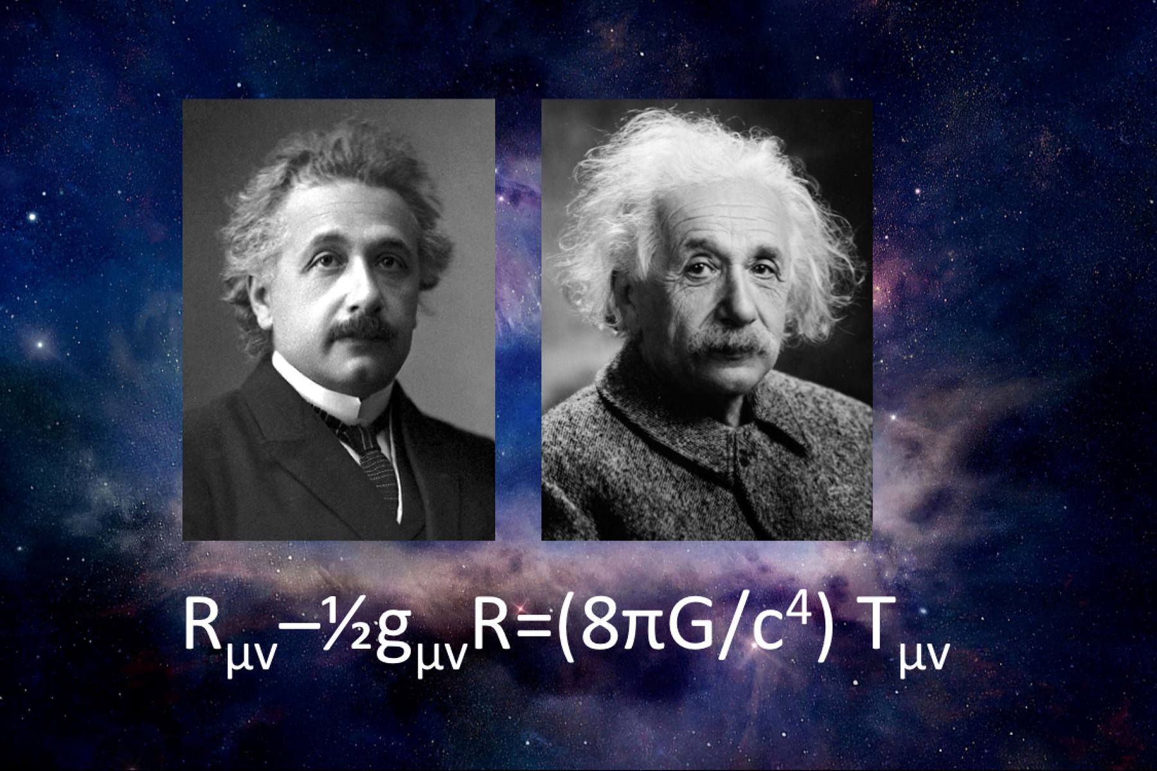
(par déduction)

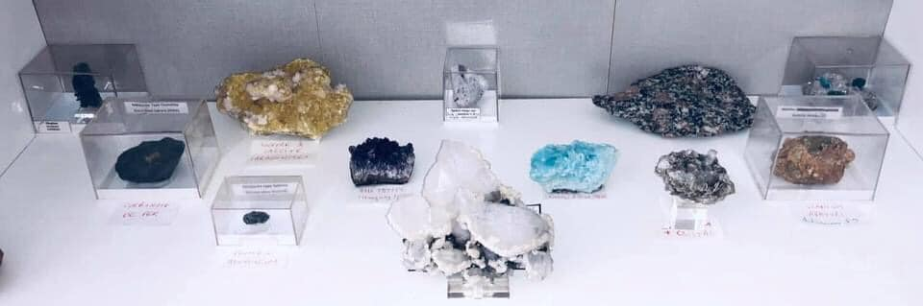

L’aspiration d’un positron par un nucléon permet de transmettre de l’énergie !

Exemple de physique relativiste :
Equation de Navier Stokes
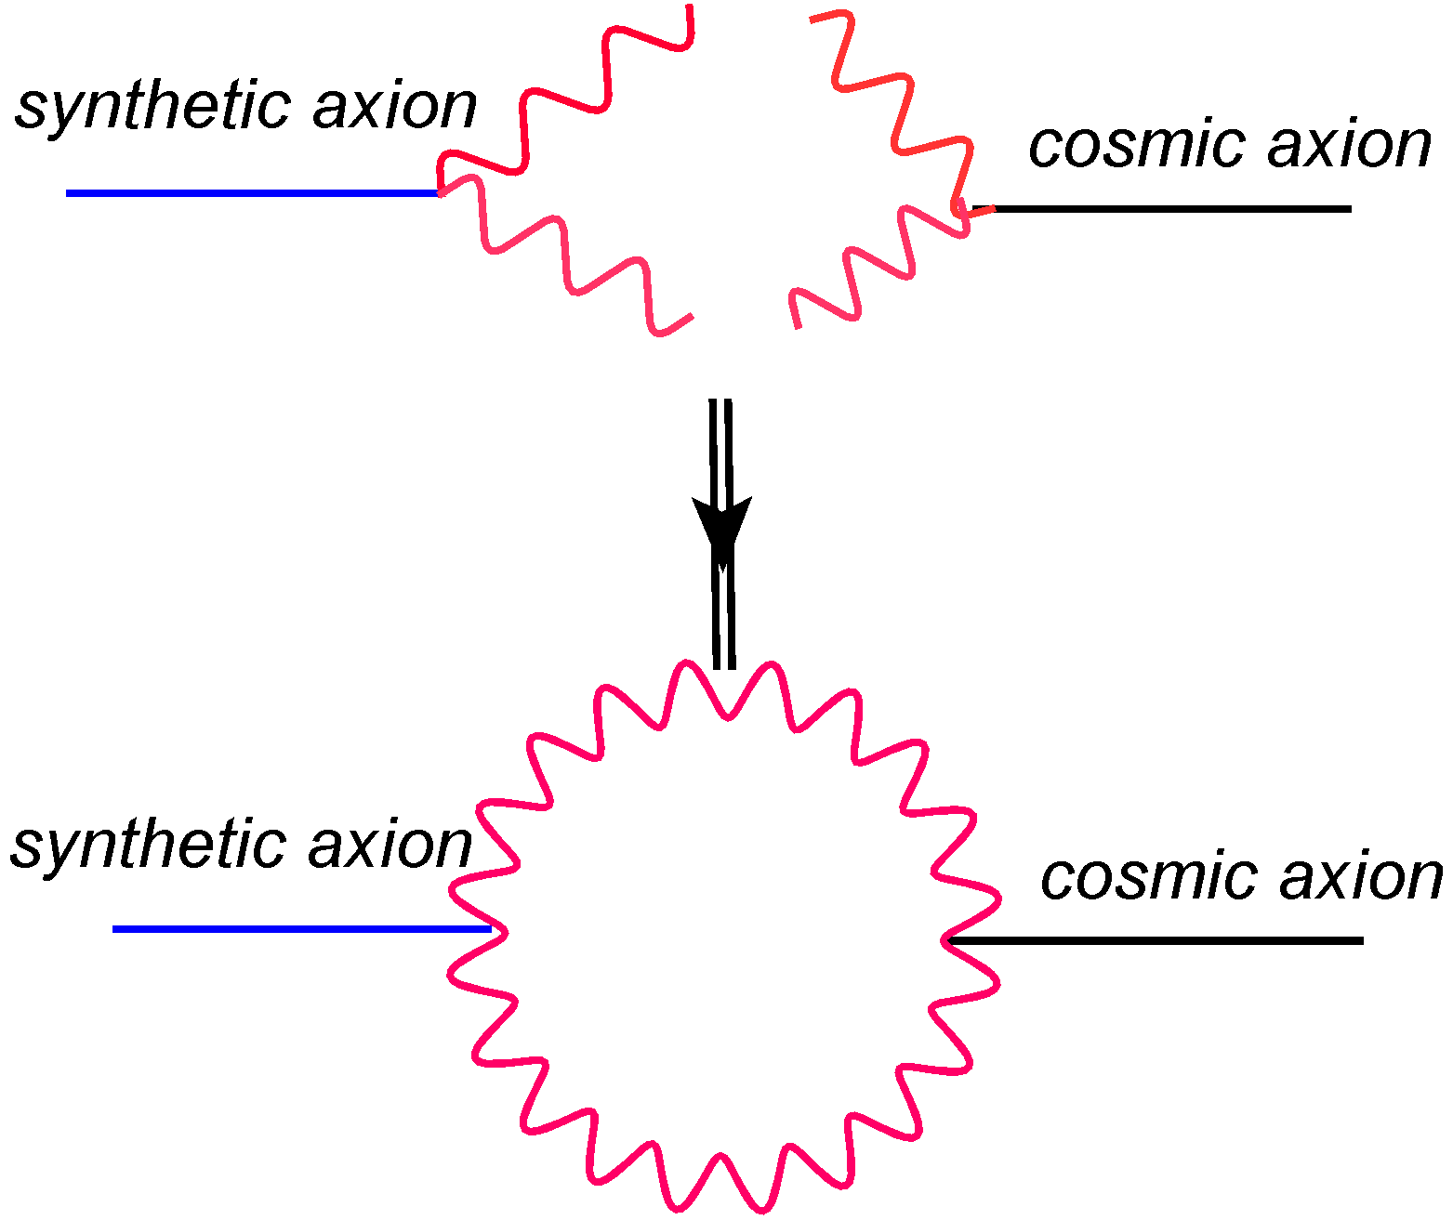
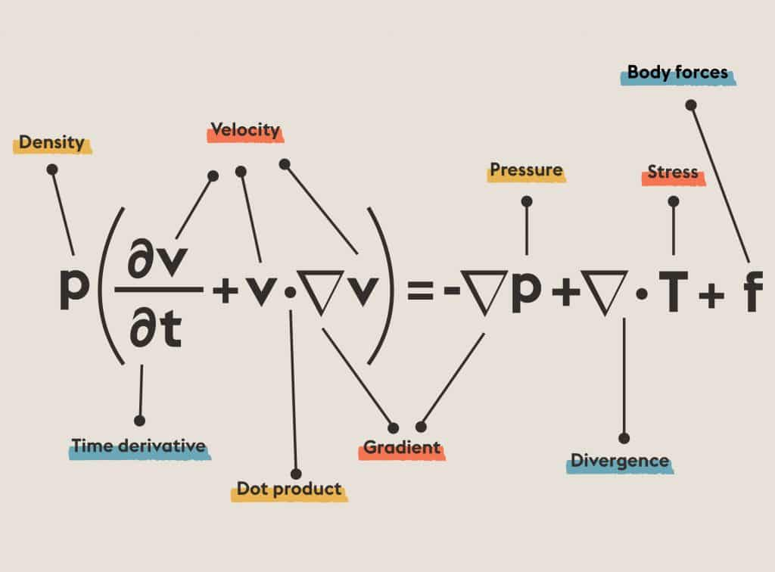

D’après e = m c² (pulsar)
=> Rayonnement…!
Le nucléon rose Le neuon bleu
D’après e = m r² (positron) / e = m r² (posatron)
=> Radiations…!
L’énergie photovoltaïque Le nucléon
D’après e = m t² (quark)
=> Viscosité…! => Rayonnement…!

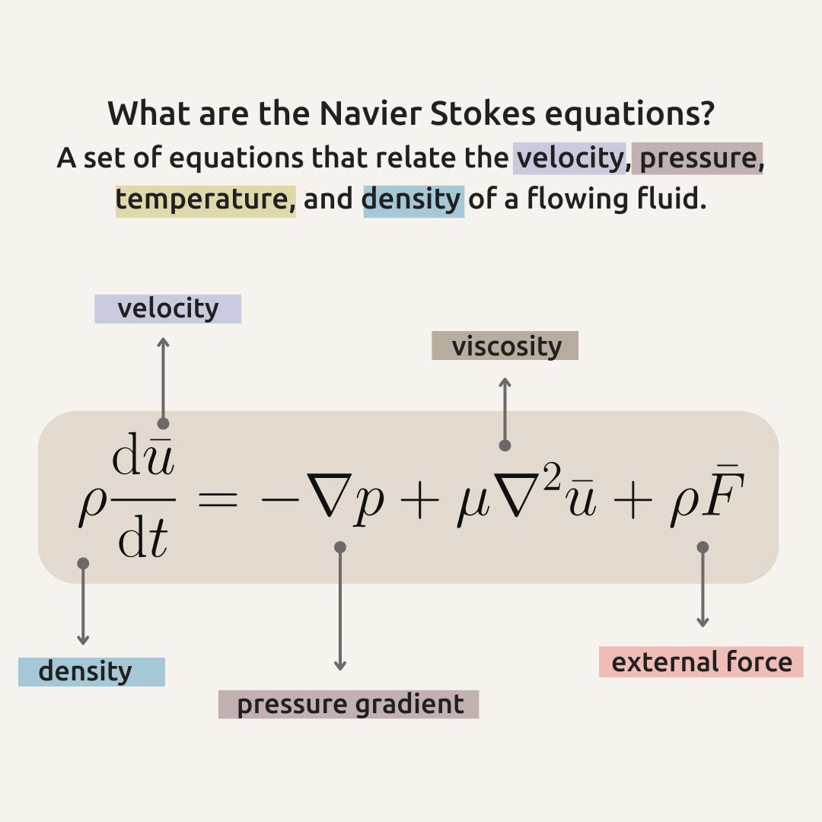
La physique relativiste :

L’impédance de la Température émet même du bruit.!
=> Célérité…!
Le Tachyon d’une Super-Nova par exemple !
=> Rayonnement…!
La pression du nucléon…
=> Fusion froide par Hydrogène…!
De l’hélium sans doute / L’équivalent d’une cathode !
CONCLUSION NARRATIVE :

Proton
Neutrino + Hydrogène => Nucléon
Photon

Nucléon + Silicium => Combustion

De quoi créer un accélerateur d‘énergie !

- Tel une centrale nucléaire à l’hydrogène ou une centrale à Fusion froide… !
  - Ou un combustible pour une ampoule LED à basse consommation…
    - => Néon (Photon)

- Le gaz le + courant pour symboliser le Hadron est l’Hélium… !
- La réfraction permet de raréfier de l’Hydrogène pour obtenir des nucléons… !
  - => Cf.panneaux solaires !

=> Du Plasma solidifié ! (Photon + Nucléon)

C’est pourquoi la physique théorique est aussi nécessaire que les mathématiques…
C’est la base…
!

=> Si l’on mélange théorie de la relativité avec la théorie des corps noirs :
On obtient à partir de photons des électrons. !!
Un reflet peut-être considérer comme de la célérité… !

Protons et Mesons forment Préons… !
- La particule Bose provient du Son !
- Le nucléon de la Fusion !
- Le Préon de la Fission !
- => Ce qui implique des gazs toxiques si les 4 molécules se rejoignent… !

=> La solidification forte sur un glaçon s’apparente aux équations de Niels Bohr… !

=> Dans le cas de Bose il s’agit d’un condensat pouvant produire de l’énergie… !
EN CONCLUSION :

E = hf

La constante de Planck sert à la dissipation des corps noirs… !

Symbolisant les couches d’électrons !

Comme tout les atomes,

Expérimentalement la physique quantique donne raison à la science et non à l’analyse… !

Le rayonnement donne place à la chaleur comme celle d’un charbon de bois incandescent…

Comme le soleil !

C’est pourquoi, je m’abstraint de la physique quantique car ce thème est péjoratif à toute expérience d’où son therme… !
Les équations de Maxwell !
Le rayonnement…

P = U

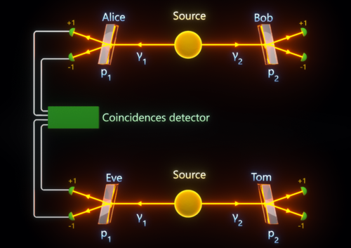

Son diluant est l’équation de l’espace-temps !

Puissance & Energie produisent la même source ce qui peut induire en erreur, en fait non… !

Le choix de l’impédance peut permettre de faire un peu ce que l’on veut !

Une Thermopile !
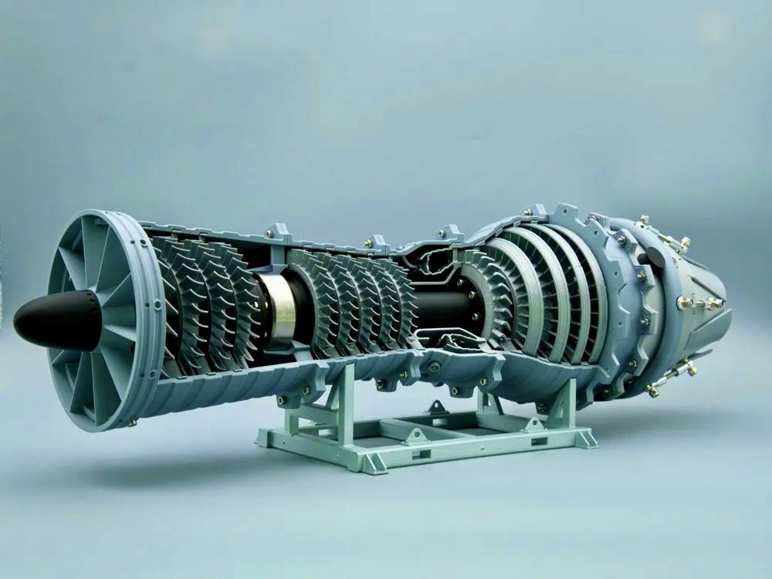

LA FREQUENCE GRAVITATIONNELLE PEUT EN VENIR A BOUT… !

PRINCIPALEMENT LE ROTOR !

PUIS LE CHASSIS !

Ensuite, il est corrosif à l’hélium… !

De plus, son implémentation est primordiale… !!!
Un condensateur à Fusion Plasma :

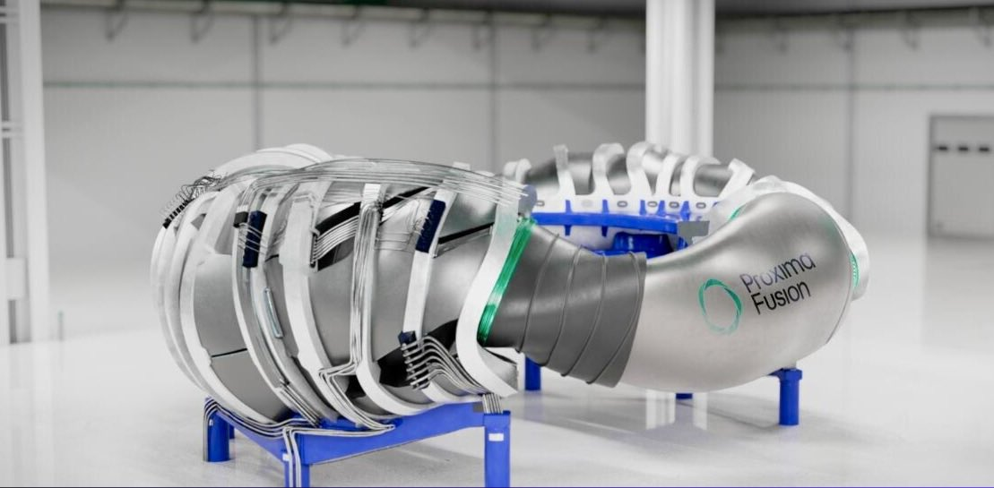

Si on l’initialise on peut avoir des radiations… !

Puis il peut rentrer en duplication auquel cas la distortion se mets en place ce qui peut produire de l’énergie telle que le Plasma une ressource illimitée lorsque l’on arrive à la dompter.
Le risque c’est les vibrations et la force centrifuge !
Autrement-dis un nanomètre. !

Bref…

La Réverbération par le Temps :
Relativité restreinte VS Relativité générale

Le Rayonnement du Flux Temporelle.
Le Rayonnement égale sa dilatation.
La Réverbération d'un Trou Noir.
La Polarisation est complexe.
Un Cluster.
Bref.

m racine de troyes :

D’après Max Planck => E = h v
=> rayonnement !
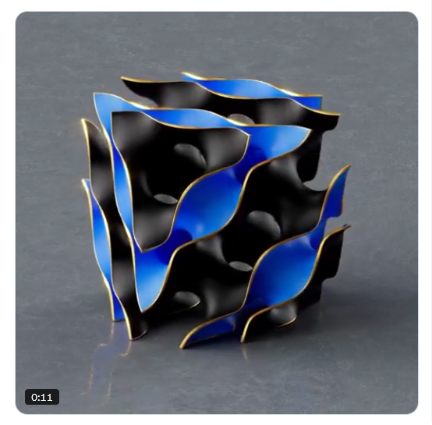

La distortion du temps… !
E = (1/m) g² = 1 / L = T => T (Hz)

La fusion froide :

Niels Bohr :
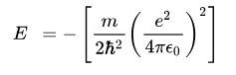
Voici l’équation s’apparentant à la solidification forte… !
D’après Max Planck => E = h v
=> rayonnement !

Condensat de Bose – Einstein :
Celui-ci sert à produire de l’énergie spécifiquement à basse-température…
Le tout sert à la bombe à l’hydrogène, voir même aux centrales à fusion froide… !
(Comme expliqué ci-dessus)
=> La solidification d’un glaçon !

FUSION FROIDE :

C’est le même procédé que pour produire de l’essence… !

Le but est d’obtenir des molécules sub-atomiques comme le deutérium, le polonium et le plutonium… !

Le tout à partir de gazs rares tel l’hélium…

L’irridium étant le + précieux…

Diluant / Comburant

C’est le même procédé qu’une pile il suffit d’atteindre le combustible du condensat par stagnation provoquée par électricité…

Préon / Bose / Nucléon => Boson
Le tout est d’obtenir l’alternance d’une distortion du temps… !

Il faut bruler les particules toxiques provenant des gazs rares afin d’obtenir le combustible… !

C’est le même principe qu’en physique atomique :

Quark / Anti-quark

Pour ça il faut utiliser une particule atomique… vortex ou cosmique… !

Symbolisant le combustible nucléaire demandé… !

Le Boson n’est qu’une appellation… !

C’est pourquoi l’on obtient vite du Deutérium.

Si les tests obtiennent du méthane on peut s’en servir comme carburant écologique… !

On peut même obtenir de la matière noire ou de l’énergie sombre… !

La célérité du feu est de 5900 m/s c’est pourquoi il faut faire attention à la combustion… !

La lave n’est qu’un diluant… !

Aujourd’hui on arrive à obtenir du Plasma dans une simple centrifugeuse en utilisant de l’hélium… !

C’est pour quoi les condensateurs sont super-important… !

Il s’agit de pile dans le domaine de l’électronique… !

On peut même fabriquer des accumulateurs…
Les résistances… !
Des condensateurs par pile… !
Ou tout simplement des réserves d’énergie… !
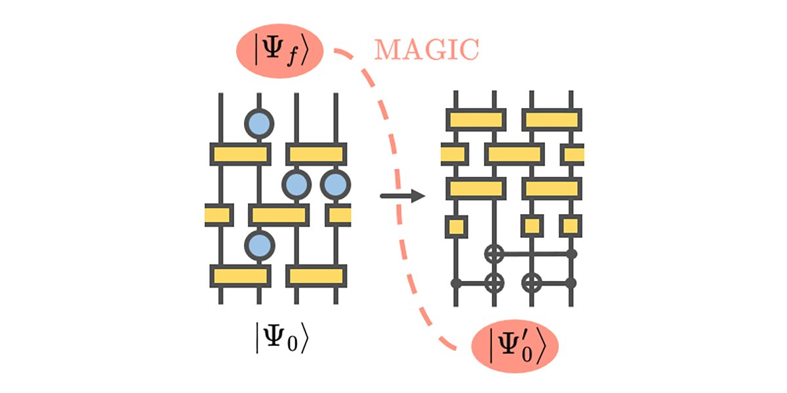

Une bobine à Plasma à partir de la charge e +
Couplé à un accélérateur d'énergie les charges électrostatiques augmentent...!
Le tout est d'obtenir la fusion froide que ce soit par effet Surround ou autre...!
Même une onde radio a besoin de la célérité... !
La suite parle de réverbération et de dissolution… !
Le magnétisme… !
L’électromagnétisme et leurs différents outils… La théorie du cristal bleu… !
Un électro-aimant… Un coupleur d’énergie… Un condensateur à fusion… !

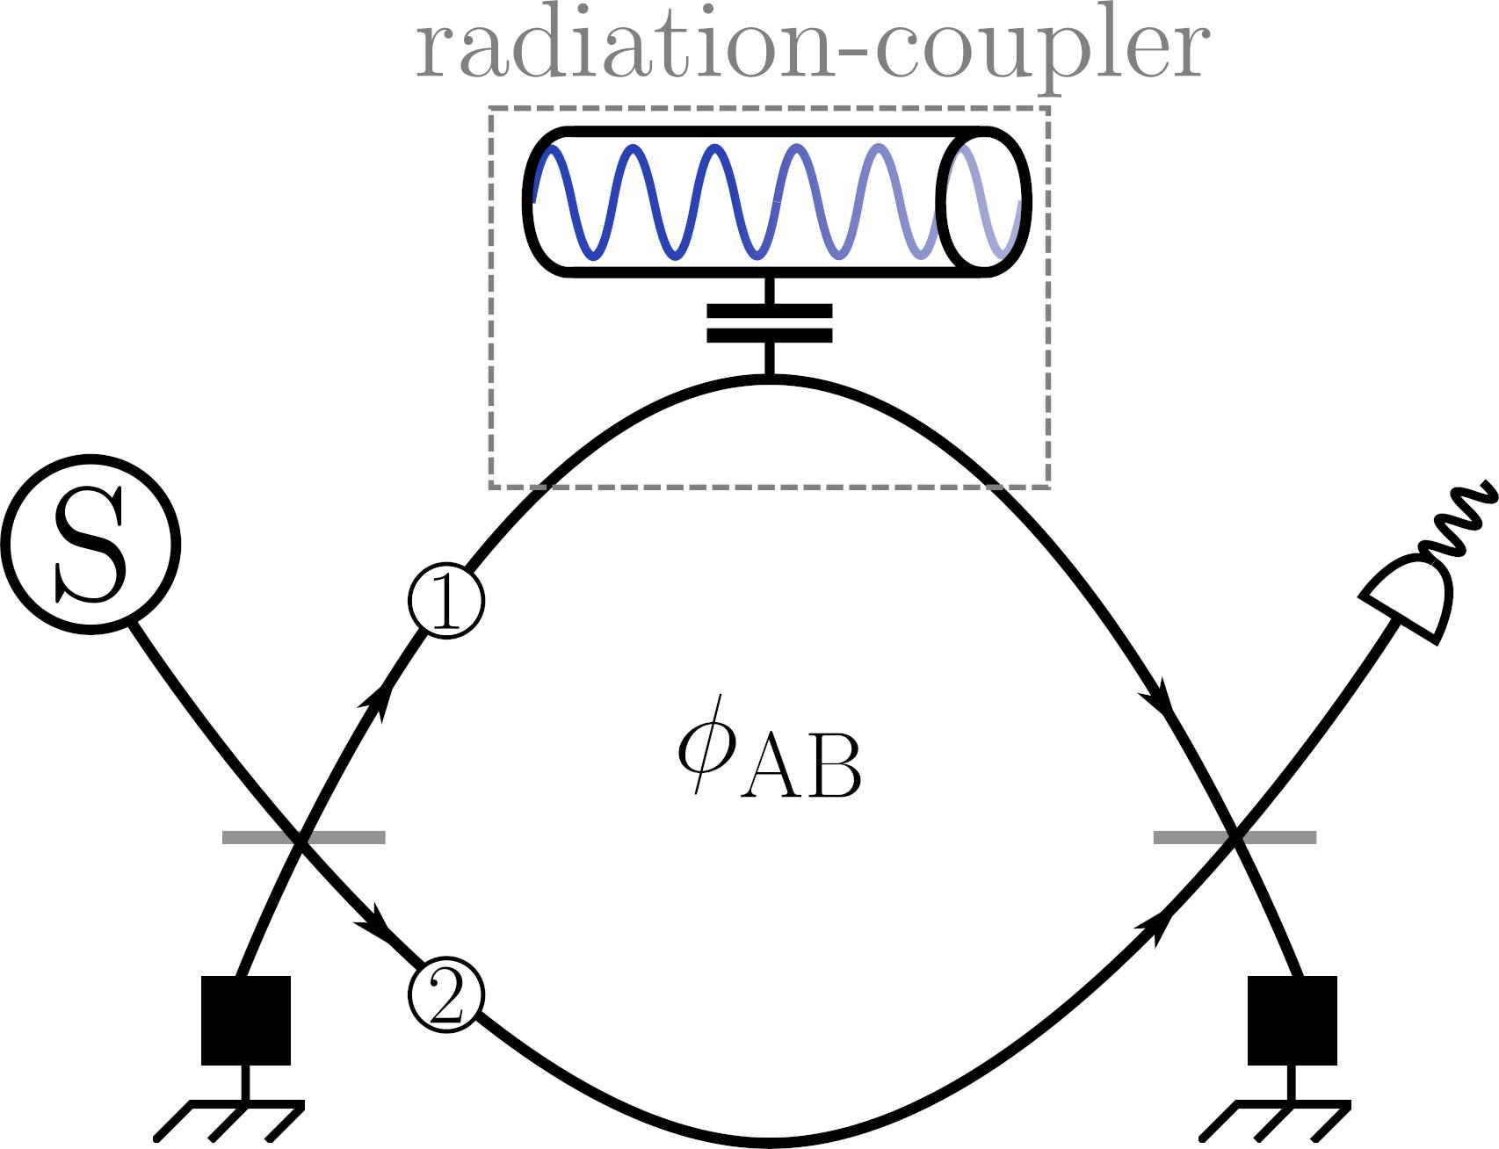

TRIVIALEMENT:

<=> E = mc² = ( 367 000 / 104 )² = 13 x 10^9 kWh

( 367098 / 1.04 ) x 1000 = 3530000 heures de fonctionnement d’une centrale pour une tonne d’uranium

Le 5ème élément est l’énergie
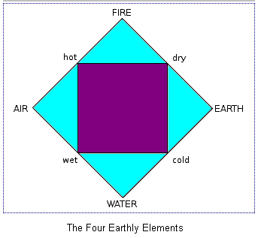

Le Quark Charme par trituration :

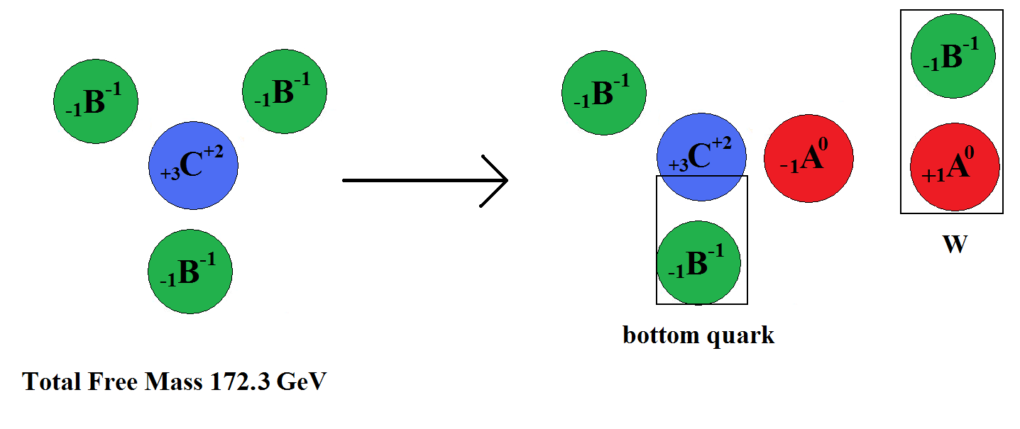

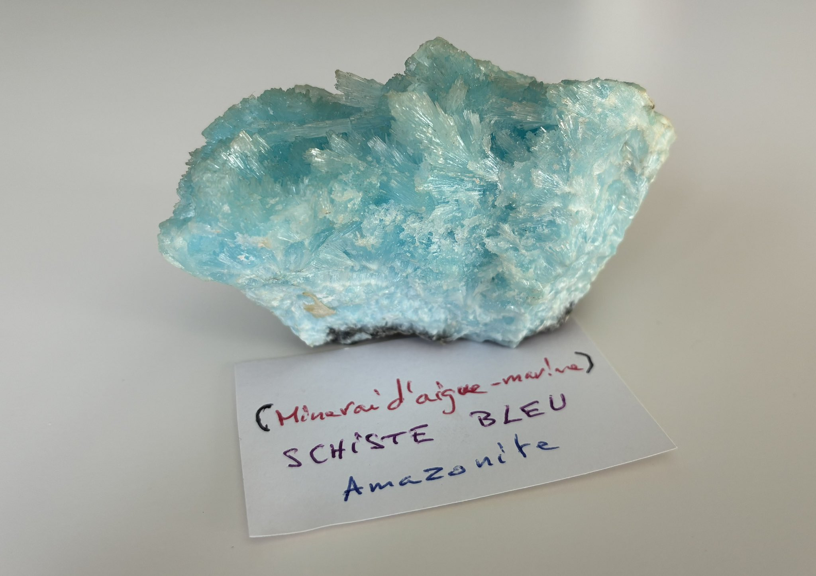
La relativité est une forme de gravitation

E = mrg² est valable pour un solide ou un atome… !
La fluctuation de l’énergie positive : Plasma !
La particule e+
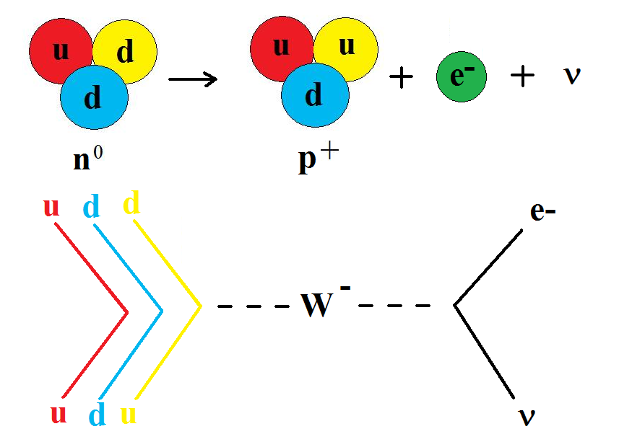
La particule e+ permet de faire apparaitre de l’électricité à partir de l’énergie statique d’où les vibrations !
La relativité est une forme de gravitation
On parle d’énergie positive à l’origine de l’Univers !
E = mrg² est valable pour un solide ou
un atome… !

Electron / Proton / Neutron
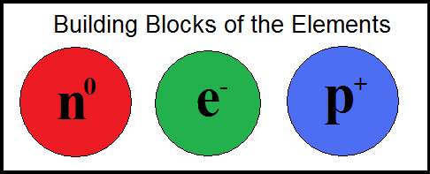
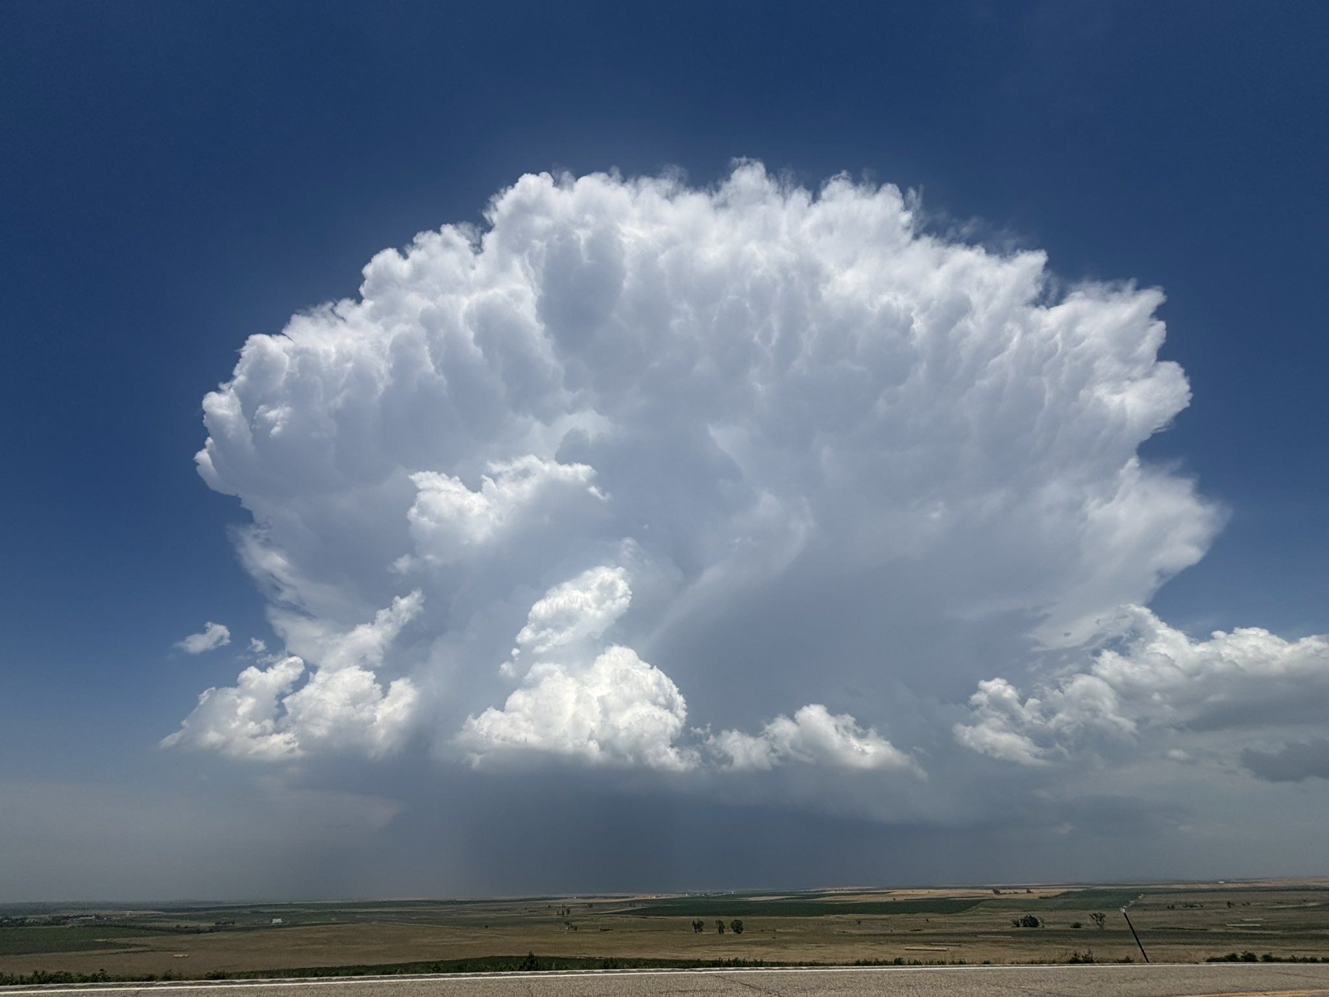
Neutrino
La couche solide:
\silicium - deutérium - plutonium/
Plasma liquide (magma de matière noire) Neuon (au centre) => Neutrino !

Au cœur d'un nucléon ce cache un neuon...

Deutérium obtenu par fusion froide
6800 m/s
Chimiquement c’est du Silicium

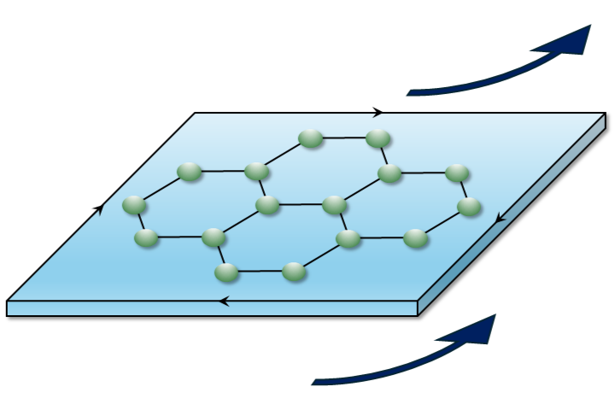

Des accumulateurs d’eau pour les panneaux solaires permet d’obtenir le maximum d’énergie.

En fusion froide on utilise principalement du plutonium & du paladium

Etat de phase
La fluctuation des positrons
La trituration de la lave obtenue par condensat chimique

La charge e+

En chimie moléculaire on obtient du Radium
Des accumulateurs d’eau pour la croute terrestre créant de la glace.
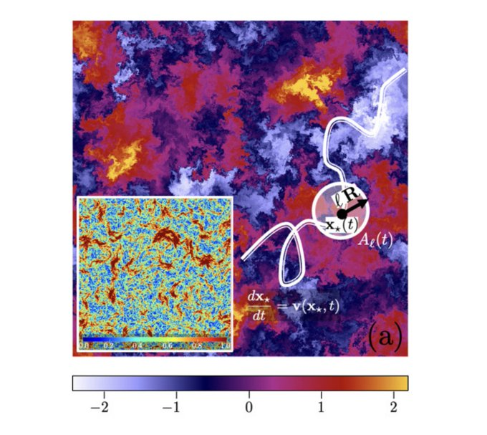

On peut même ce servir des accumulateurs comme source d’énergie…

Le Plutonium est donneur universel

Je déteste que la physique puisse s’appuyer sur des expériences quantiques…! On ne trouve pas des équations en récoltant des tomates… C’est tout ce qu’il avait à faire !
Voici le déchets radiocatifs suite à la fusion froide d’un réacteur de génération 5
Pour dire vrai il s’agit d’une météorite
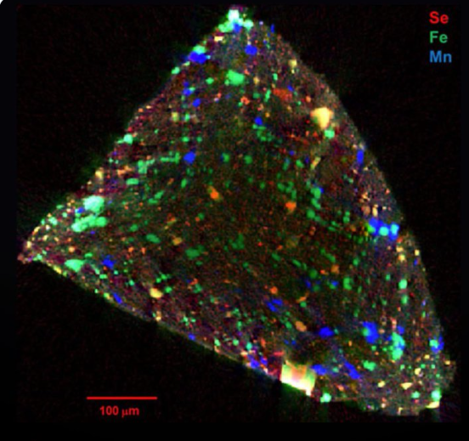
Sélénium - Fer - Manganèse

Il manque de l’Iridium !
Comme quoi c’est rassurant… !
Ce qui contredit Max Planck en personne !
UN TACHYON :

Voici ce que l’on obtient pour la gemme obtenue !

Des météorites faites de deutérium et de tritium, c’est pourquoi le Soleil obtient cette couleur cuivrée à travers le filtre d’un télescope !
Une étoile est complexe c’est pourquoi il ne faut pas l’éteindre : effet d’absorption par fusion faible => Un Catalyseur...! E = i m t
Fonction & Radiation
Le deutérium produit de l’Azote liquide et se convertie en Hydrogène identique à la fusion froide => Plasma !
T = 1 / V
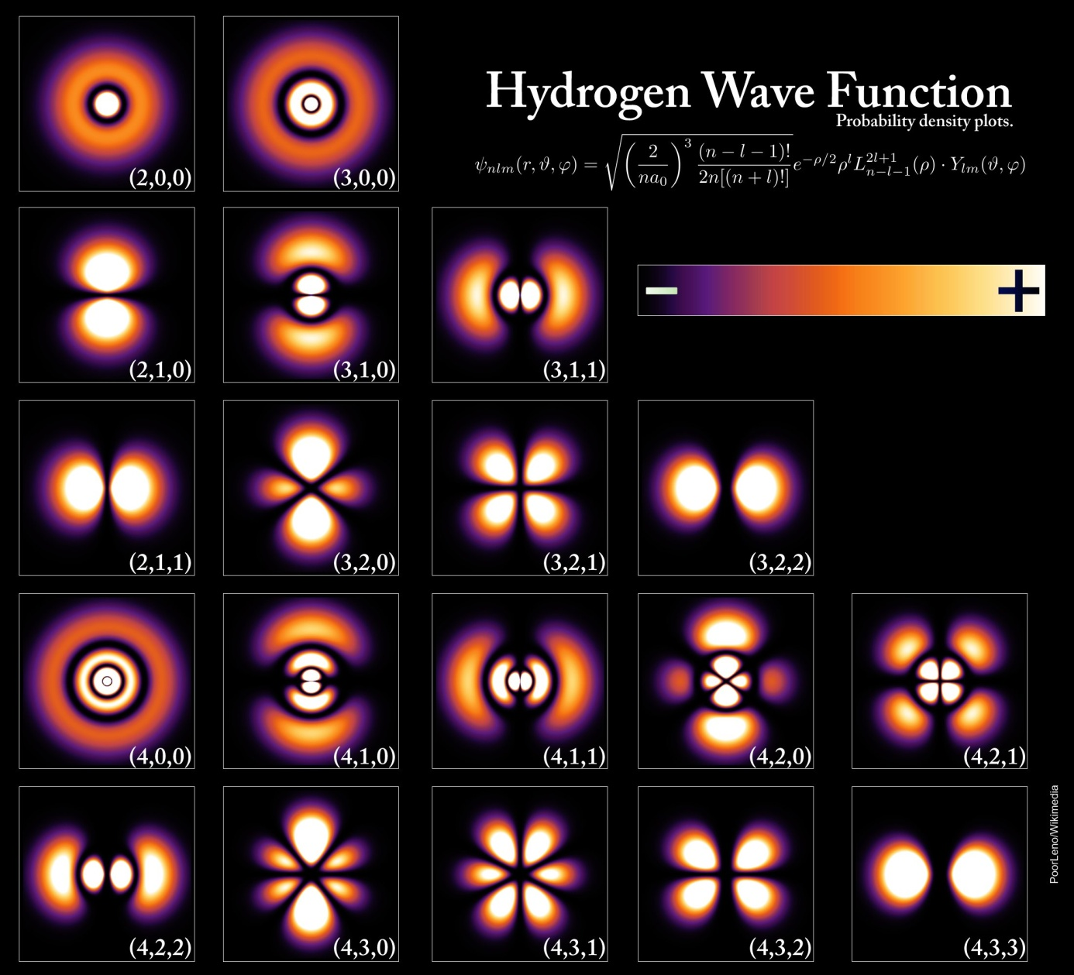
Les Quantas d’énergie.
Si l’énergie se transforme en molécule la chimie n’existe + car elle besoin de molécules sub-atomiques !
Le rayonnement
Chimie & Analogie
L’énergie lourde est parfois salvatrice
Si l’énergie se transforme en molécule la chimie n’existe + car elle besoin de molécules sub-atomiques !

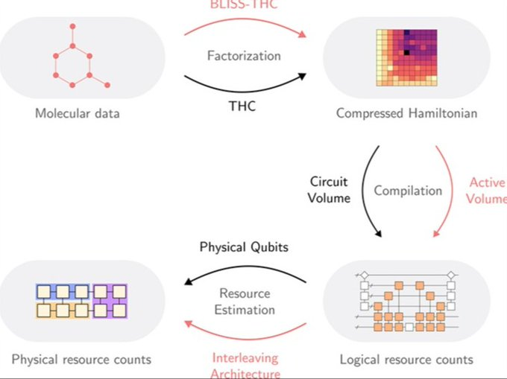

L’intelligence artificielle est déconseillée dans tout type de domaine tel la physique, la phylosophie & les mathématiques
La tetrafusion => L’induction du ciel
Temporalité et Célérité ?
Une bombe à fusion froide => Engendrement de Pluie au centre d’un cyclone… !
E = mtr => Transition de phases ?
(E = mrt^2)
=> mousse radioactive !
C = 6800 m/s

Plutonium

Des accumulateurs d’eau pour la croute terrestre créant de la glace.
Son & vibration

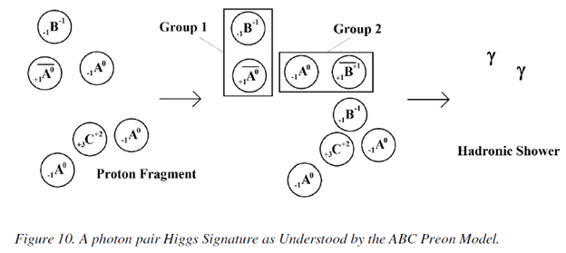

Un boson produit à la fois son et lumière… C’est la molécule inverse du Photon ! C’est pourquoi elle absorbe le magnétisme.
La particule e+ peut également désigner le plasma ou la particule souche créant l’univers !
La quantité & l’énergie statique…
La quantité de lumière + l’effet surround !
T = 1 / V
Les Quantas d’énergie…
…célérité…

La condensation :
L’ébulition du sel produit de l’énergie.

Le deutérium par fusion atomique devient bleu… !
La célérité diminue et devient bleue saphir
=> Nucléon Rose !

La fission c'est pour les bombes, la fusion c'est pour les centrales d'où la recrudescence du nucléon...! Lorsqu'il crée de l'énergie celui-ci devient bleu - blanc ou mauve...!
Celui-ci devient un joyau :
L'aigue-marine.!
Le rayonnement :
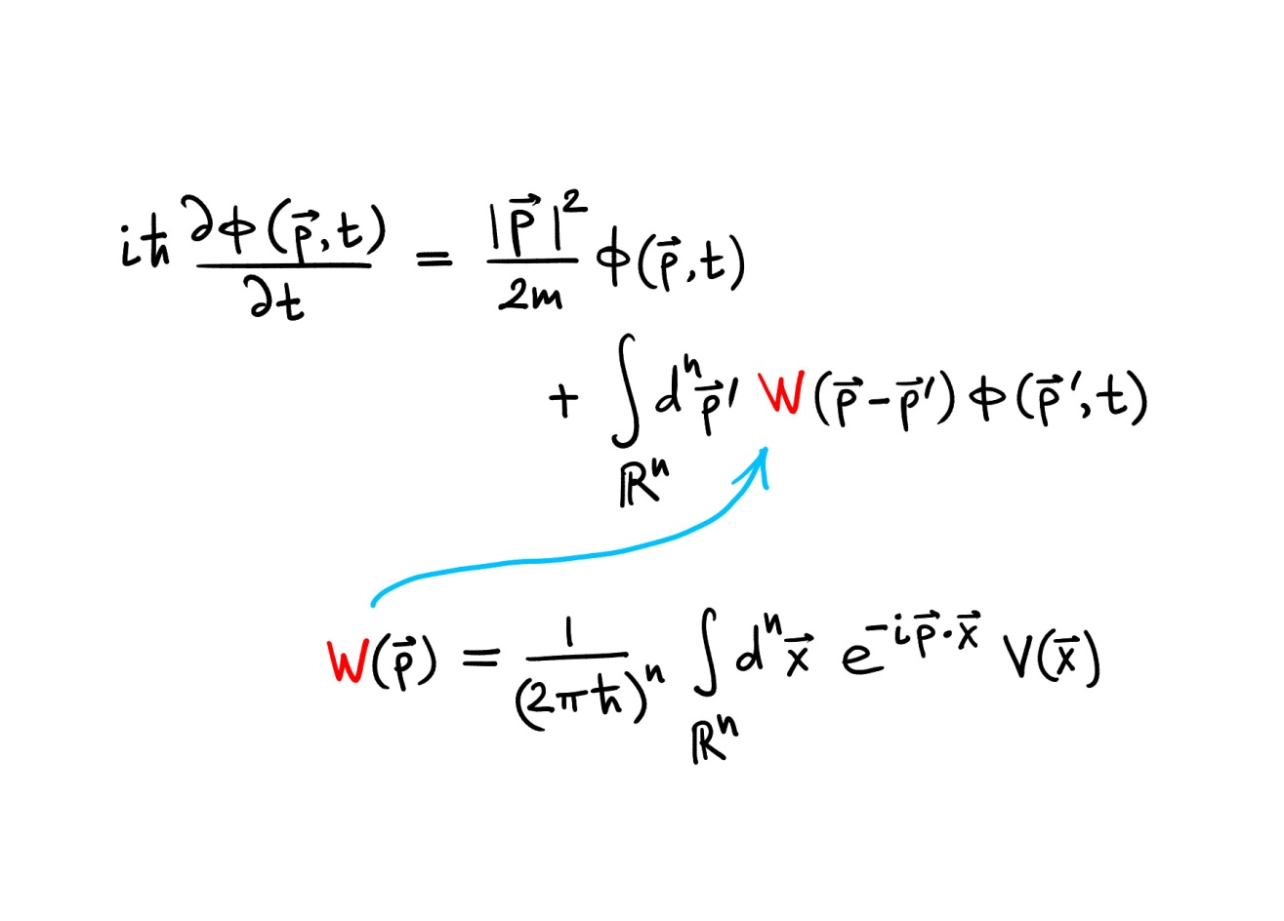
D'après la Théorie des corps noirs : La chaleur du Pulsar est induite dans le rayonnement...! Il peut s'agir de l'incandescence...!!!

Il s’agit donc d’une aurore boréale !
Dans le cas du deutérium le nucléon est rouge… !
t = 1 / v
Positron / Posatron ?
La Protusion… ?
La quantité & l’énergie statique…
La quantité de lumière + l’effet surround !
On obtient du Plasma.
La glace peut générer de l’électricité. Ou même se solidifier pour garder de l’énergie…! Elle la diffuse ensuite par polarisation !
La fisionomie du flux d'électrons noirs :
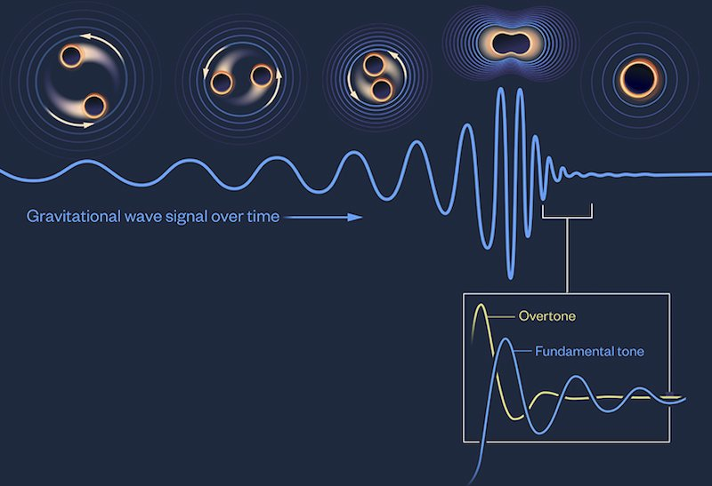

Le rayonnement permet d’optimiser le flux optenant ainsi son pourtour… !
Il s’agit bien de trou noirs rentrant en duplication… !
Autrement dit la réunification de deux noyaux solubles de matière noire… !
Comme lors d’une implosion atomique… !
Ce qui crée le noyau.
Puis il se solidifie…
En jaune la fusion en bleu la célérité… !
C’est la loi de la gravitation !

Penduick

En bleu la force centrifuge… !
En jaune la gravité !
L’explosif n’est que relatif… !
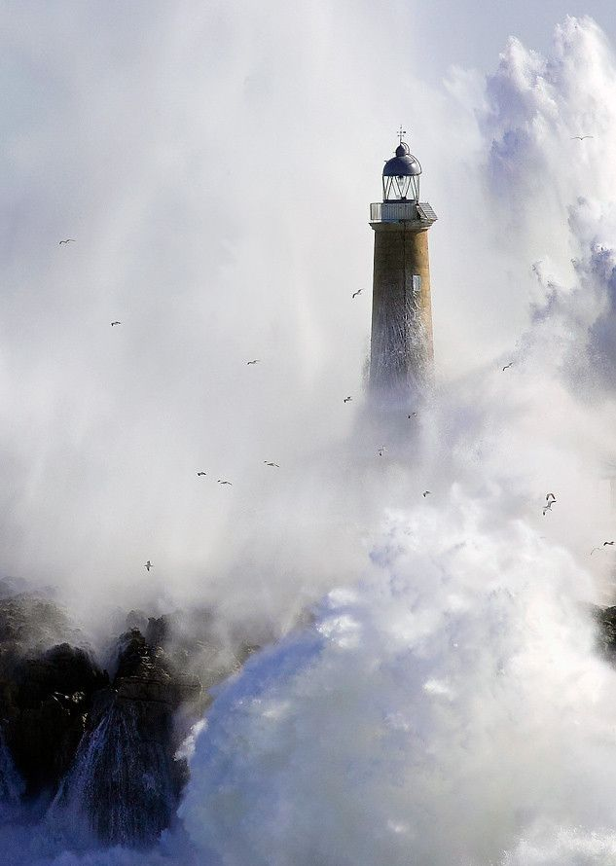

La ceinture d’orion
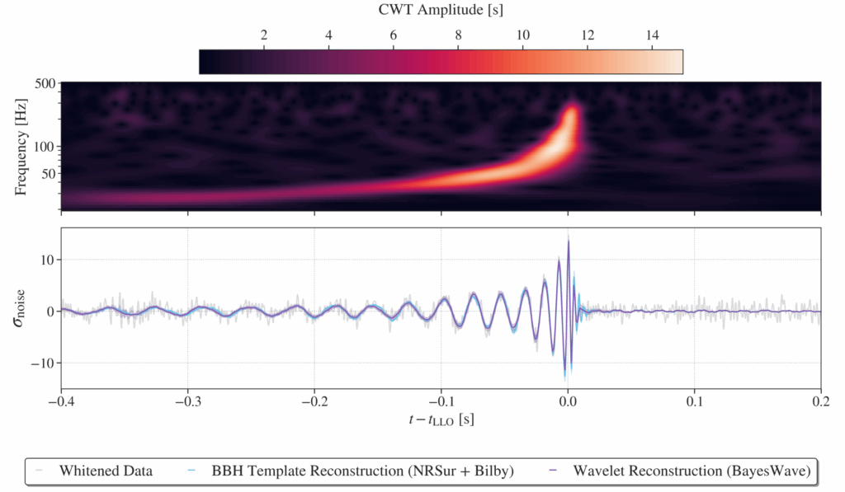

Les resources chimiques du plasma

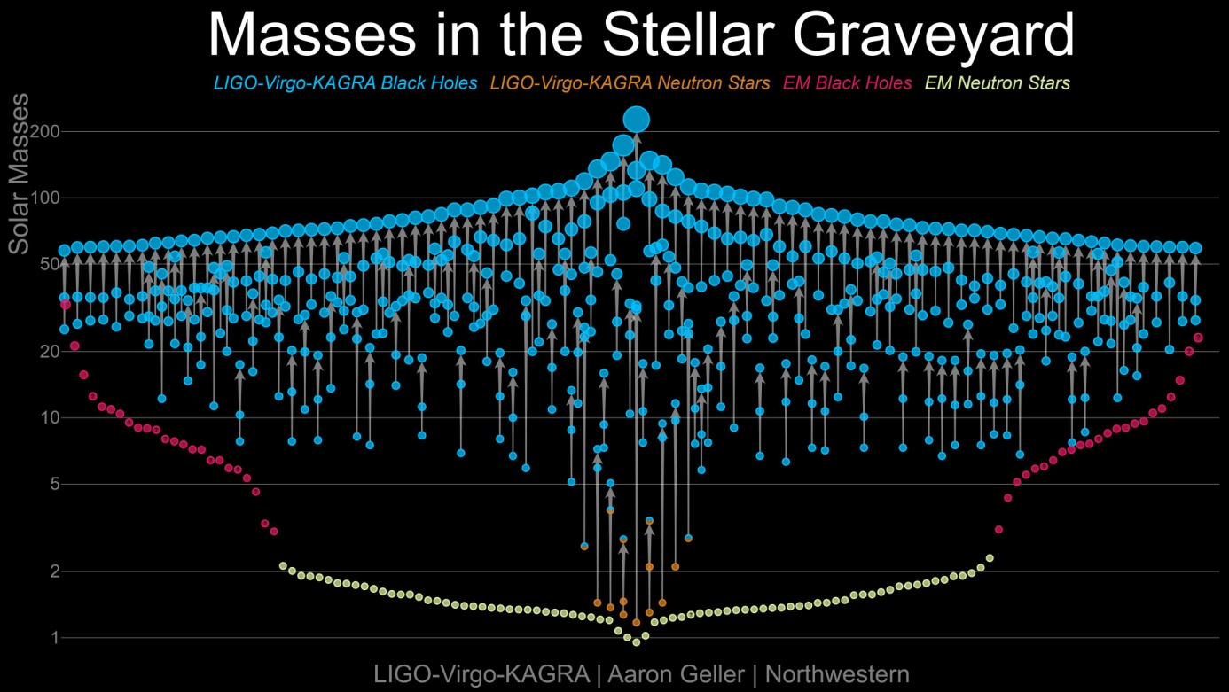

Le vide sidérale crée par un trou noir
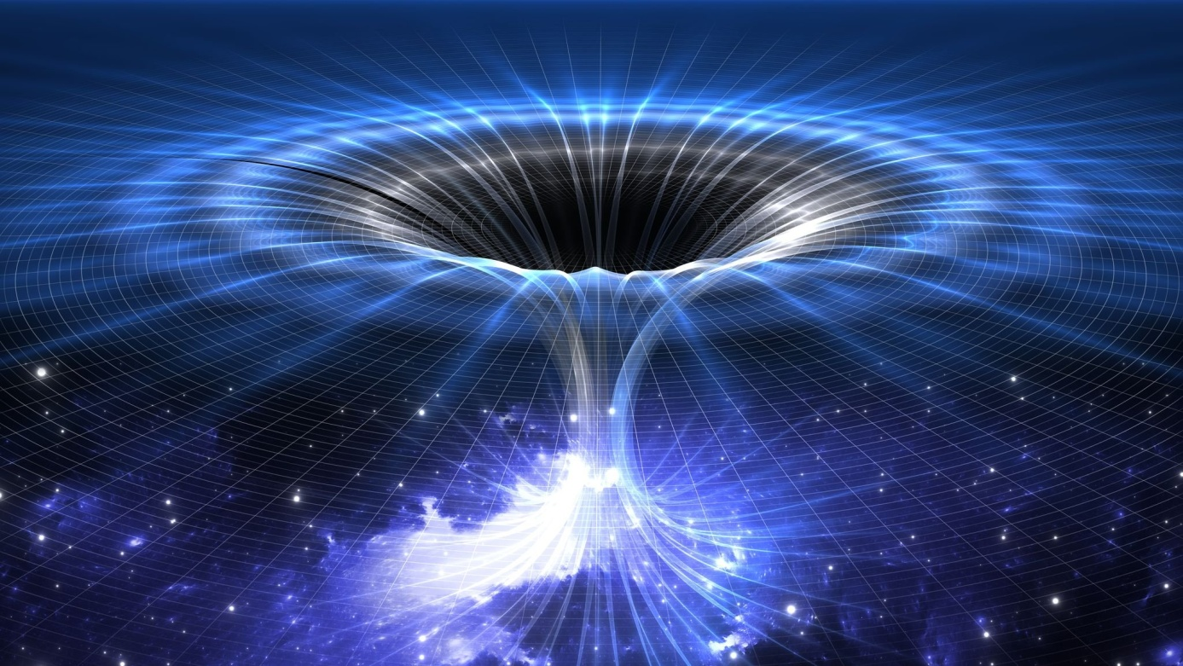

LE VIDE CORPUSCULAIRE
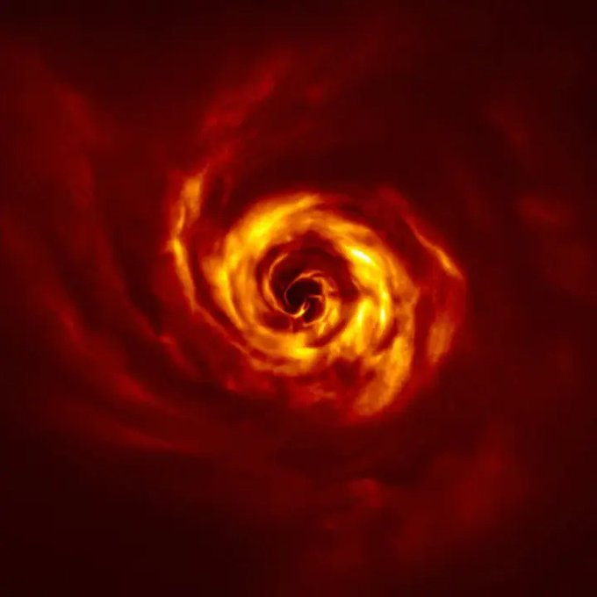

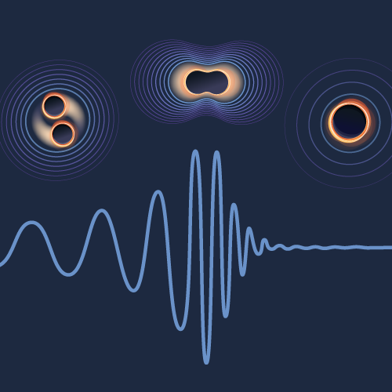
La singularité du temps permet de passer de la relativité restreinte à la relativité générale… !
Par singularité…
Il s’agit d’un champs d’électrons…
Par singularité du temps le vide est confondu !
T = 1 / C => La Temporalité.

